

**CHƯƠNG TRÌNH QUẢN LÍ HỆ THỐNG KARAOKE- NHÓM 03**

ĐẶC TẢ YÊU CẦU ỨNG DỤNG – FINAL

tp hỒ CHÍ MINH, THÁNG 8 NĂM 2023

mÔN PHÁT TRIỂN ỨNG DỤNG (Có đồ án)

Bộ môn Kỹ thuật phần mềm – Khoa Công nghệ thông tin – ĐH Công nghiệp TP. HCM

**1.****GIỚI THIỆU CHUNG** 3

1.1 Mục đích 3

1.1.1 Nhân viên tiếp tân 3

1.1.2 Người quản lý 5

1.2 Phạm vi 6

1.3 Các định nghĩa, thuật ngữ, từ viết tắt 6

1.4 Tài liệu tham khảo 6

**2.****MÔ TẢ TỔNG QUAN ỨNG DỤNG** 7

2.1 Mô hình Use case 7

2.2 Danh sách các tác nhân và mô tả 8

2.3 Danh sách Use case và mô tả 8

2.4 Các điều kiện phụ thuộc 10

**3.****ĐẶC TẢ CÁC YÊU CẦU CHỨC NĂNG (FUNCTIONAL)** 11

3.1 UC001_Đặt phòng trước 11

3.1.1 Mô tả use case UC001_Đặt phòng trước 11

3.1.2 Biểu đồ 13

3.2 UC002_Chuyển Phòng 0

3.2.1 Mô tả use case UC002_Chuyển phòng 0

3.2.2 Biểu đồ 1

3.3 UC003_ Đặt dịch vụ 0

3.3.1 Mô tả use case UC003_Đặt dịch vụ 0

3.3.2 Biểu đồ 1

3.4 UC004_ Tính tiền 0

3.4.1 Mô tả use case UC004_Tính tiền 0

3.4.2 Biểu đồ 1

3.5 UC005_Đặt phòng ngay 0

3.5.1 Mô tả use case UC005_ Đặt phòng ngay 0

3.5.2 Biểu đồ 1

3.6 UC012_Đổi mật khẩu 0

3.6.1 Mô tả use case UC012_ Đổi mật khẩu 0

3.6.2 Biểu đồ 2

3.7 UC017_Tìm kiếm phòng 0

3.7.1 Mô tả use case UC017_ Tìm kiếm phòng 0

3.7.2 Biểu đồ 1

3.8 UC013_Tìm kiếm dịch vụ 0

3.8.1 Mô tả use case UC013_Tìm kiếm dịch vụ 0

3.8.2 Biểu đồ 2

3.9 UC014_Thêm dịch vụ 3

3.9.1 Mô tả use case UC014_Thêm dịch vụ 3

3.9.2 Biểu đồ 5

3.10 UC015_Xóa dịch vụ 1

3.10.1 Mô tả use case UC015_Xóa dịch vụ 1

3.10.2 Biểu đồ 2

3.11 UC018_Sửa trạng thái nhân viên 3

3.11.1 Mô tả use case UC018_Sửa trạng thái nhân viên 3

3.11.2 Biểu đồ 5

3.12 UC019_Sửa thông tin nhân viên 6

3.12.1 Mô tả use case UC019_Sửa thông tin nhân viên 6

3.12.2 Biểu đồ 8

3.13 UC020_Phân công ca làm nhân viên 9

3.13.1 Mô tả use case UC020_Phân công ca làm nhân viên 9

3.13.2 Biểu đồ 11

3.14 UC021_Thêm nhân viên 12

3.14.1 Mô tả use case UC020_Thêm nhân viên 12

3.14.2 Biểu đồ 14

3.15 UC023_Tìm kiếm nhân viên 15

3.15.1 Mô tả use case UC023_Tìm kiếm nhân viên 15

3.15.2 Biểu đồ 16

3.16 UC025_Đăng nhập 17

3.16.1 Mô tả use case UC025_Đăng nhập 17

3.16.2 Biểu đồ 18

3.17 UC0_ 19

3.17.1 Mô tả use case UC0 19

3.17.2 Biểu đồ 19

**4.****BIỂU ĐỒ LỚP:** 20

4.1 Biểu đồ lớp (Entity): 20

4.2 Biểu đồ lớp tổng quát: 21

# **GIỚI THIỆU CHUNG**

## Mục đích

Ngày nay, công nghệ thông tin đã trở thành một yếu tố không thể thiếu và đóng vai trò quan trọng trong quản lý và điều hành các hoạt động sản xuất kinh doanh của mọi doanh nghiệp. Sự lan rộng và phát triển của internet đã thay đổi cách thức và mô hình hoạt động kinh doanh, khiến cho việc chuyển từ giao dịch truyền thống sang giao dịch điện tử trở nên phổ biến. Điều này đã tác động đến vị trí, vai trò và nhu cầu của các bên liên quan như khách hàng, nhà cung cấp, và nhà đầu tư đối với doanh nghiệp.

Ứng dụng Karaoke Night Light được phát triển với mục tiêu hỗ trợ quản lý công việc trong quán một cách dễ dàng, nhanh chóng và tiện lợi. Để có thể sử dụng ứng dụng này, người dùng cần phải đăng nhập vào hệ thống thành công. Mỗi người dùng sẽ được cấp phép với các quyền hạn khác nhau, tùy thuộc vào vai trò và trách nhiệm của họ trong quán karaoke.Hệ thống gốm 2 đối tượng sau:

### Nhân viên tiếp tân

* Quản lý đặt phòng gồm những chức năng cơ bản như: đặt phòng trước, đặt phòng ngay, đặt dịch vụ, trả phòng, chuyển phòng và hủy đặt phòng. Ngoài ra NVTT có thể thực hiện chức năng tính tiền sau khi trả phòng.
* Chức năng đặt phòng trước giúp NVTT đặt phòng trước và đảm bảo tính khả dụng của phòng hoặc dịch vụ trước thời gian.
* Chức năng đặt phòng ngay giúp NVTT đặt phòng nhanh chóng cho khách hàng khi đến quán trực tiếp.
* Chức năng hủy đặt phòng giúp NVTT hủy một một đơn đặt phòng nào đó.
* Chức năng chuyển phòng giúp NVTT dễ dàng trong việc thay đổi phòng phù hợp theo yêu cầu của khách hàng mà không bị thất lạc hay sai sót những thông tin trong phòng đó.
* Chức năng đặt dịch vụ giúp NVTT cung cấp và quản lý các dịch vụ cho khách hàng một cách dễ dàng và hiệu quả sau khi khách đặt phòng để đáp ứng nhu cầu của khách hàng và cải thiện trải nghiệm của họ.
* Chức năng tính tiền giúp NVTT quản lý quy trình trả phòng của khách hàng một cách hiệu quả và đảm bảo họ nhận được các dịch vụ cần thiết.
* Chức năng xem lịch sử giúp NVTT xem lịch sử ngày hôm nay có những khách hàng nào ,phòng nào được đặt.
* Chức năng xem chi tiết giúp NVTT xem chi tiết thông tin của phòng đó có ai và đặt dịch vụ gì nếu có.
* Chức năng tính tiền có chức năng cơ bản như :tạo hóa đơn thanh toán
* Chức năng tạo hóa đơn thanh toán: giúp NVTT ghi lại một cách chính xác và chi tiết các giao dịch mua bán hoặc cung cấp dịch vụ. NVTT có thể sử dụng chức năng này để cung cấp tài liệu hợp lệ và đáng tin cậy cho khách hàng, tạo sự tin tưởng và tăng tính chuyên nghiệp của doanh nghiệp.
* Quản lý khách hàng gồm những chức năng cơ bản như: Sửa thông tin khách hàng,thêm khách hàng,phân loại khách hàng và tìm kiếm khách hàng.
* Chức năng thêm khách hàng :Cho phép NVTT nhập thông tin mới về khách hàng vào hệ thống, bao gồm tên, địa chỉ, thông tin liên hệ, và các chi tiết khác để tạo hồ sơ khách hàng và bắt đầu quản lý mối quan hệ với họ.
* Chức năng sửa thông tin khách hàng : giúp NQTT có thể cập nhật, chỉnh sửa thông tin cá nhân của khách hàng, bao gồm tên, địa chỉ, thông tin liên hệ, và các chi tiết khác để duy trì hồ sơ chính xác.
* Chức năng tìm kiếm khách hàng: giúp nhân viên quản lý tìm kiếm một khách hàng nào đó khi có những vấn đề cần giải quyết.
* Chức năng phân loại khách hàng : giúp NVTT phân loại khách hàng dựa trên các tiêu chí
* Quản lý tài khoản cá nhân gồm những chức năng cơ bản như : xem thông tin cá nhân ,quên mật khẩu và đổi mật khẩu
* Đổi mật khẩu: giúp NVTT có thể đổi mật khẩu đăng nhập khi cần thiết, tuy nhiên mật khẩu phải đạt mức độ bảo mật nhất định theo định dạng có sẵn.
* Xem thông tin cá nhân :giúp NVTT xem thông tin liên quan đến hồ sơ cá nhân .

### Người quản lý

Ngoài các chức năng của NVTT .NQL còn có thể sử dụng chức năng quản lý nhân viên, quản lý phòng, báo cáo thống kê, quản lí dịch vụ.

* Quản lý nhân viên gồm những chức năng cơ bản như : Chuyển trạng thái, sửa nhân viên, thêm nhân viên, phân công ca làm việc, tìm kiếm nhân viên. Ngoài ra người quản lí có thể thực hiện chức năng tạo tài khoản sau khi thêm nhân viên.
* Chức năng thêm nhân viên: giúp NQL có thể thêm thông tin một nhân viên mới vào hệ thống khi tuyển thêm nhân viên ở ngoài đời thực.
* Chức năng chuyển trạng thái: giúp NQL có thể chỉnh sữa trạng thái khi nhân viên đó xin nghỉ làm hoặc bị đuổi việc.
* Chức năng sửa thông tin nhân viên: thay đổi và cập nhật thông tin cá nhân của nhân viên trong hệ thống gồm thông tin liên hệ, lương, và các chi tiết khác để quản lý hiệu quả hơn.
* Chức năng phân công ca làm việc giúp NQL có thể dễ dàng phân công các ca làm việc cho nhân viên
* Chức năng tìm kiếm nhân viên giúp NQL có thể dễ dàng tìm kiếm thông tin của nhân viên theo tiêu chí: mã, trạng thái, ca làm,…
* Quản lí phòng gồm những chức năng cơ bản như : xem thông tin phòng hát và tìm kiếm phòng
* Chức năng xem thông tin phòng hát: giúp NQL có thể xem thông chi tiết của phòng được chọn
* Chức năng tìm kiếm phòng: giúp NQL nhanh chóng tìm các phòng dựa trên các tiêu chí như loại phòng, giá cả, trạng thái hoặc các yêu cầu đặc biệt.
* Quản lí dịch vụ gồm những chức năng cơ bản như : tìm kiếm dịch vụ ,thêm dịch vụ mới, xóa dịch vụ
* Chức năng tìm kiếm dịch vụ: giúp NQL nhanh chóng xác định và truy xuất thông tin về các dịch vụ cụ thể có sẵn trong hệ thống. Giúp tối ưu hóa thời gian và công sức trong việc tìm kiếm thông tin, từ đó tăng hiệu suất làm việc và cung cấp dịch vụ chuyên nghiệp hơn
* Chức năng thêm dịch vụ mới: giúp NQL mở rộng danh sách dịch vụ mà quán cung cấp. Ngoài ra, còn giúp quán duy trì tính chuyên nghiệp và đáp ứng nhu cầu thị trường ngày càng đa dạng.
* Chức năng xóa dịch vụ: Nếu một dịch vụ không còn phù hợp hoặc không được cung cấp nữa, chức năng này cho phép NQL loại bỏ nó một cách dễ dàng từ đó nâng cao hiệu quả làm việc của nhân viên và tạo ra trải nghiệm tốt hơn cho khách hàng.
* Báo cáo thống kê: NQL được xem thống kê ở cả 2 khía cạnh tùy theo khoảng thời gian lựa chọn
* Dịch vụ
* Doanh thu

Không chỉ vậy, NQL còn có thể thực hiện chức năng đi kèm :

* + Xuất file excel dùng để xuất danh sách hoá đơn theo khoảng thời gian thống kê.

## Phạm vi

Ứng dụng được sử dụng trong phạm vi quán Karaoke Night Light, được sử dụng bởi người quản lí và nhân viên tiếp tân.

Phạm vị của hệ thống bao gồm quản lí phòng, quản lí việc đặt phòng, quản lí khách hàng, quản lí nhân viên, quản lí dịch vụ và quản lí thống kê.

## Các định nghĩa, thuật ngữ, từ viết tắt

|  |  |  |  |
| --- | --- | --- | --- |
| STT | Thuật ngữ, từ viêt tắt | Giải thich | Ghi chú |
| 1 | NVTT | Nhân viên tiếp tân |  |
| 2 | NQL | Người quản lí |  |
| 3 | CSDL | Cơ sở dữ liệu |  |

## Tài liệu tham khảo

|  |  |  |
| --- | --- | --- |
| STT | Tên tài liệu | Ghi chú |
| 1 | Trần, Đình Quế, and Mạnh Sơn Nguyễn. "Phân tích thiết kế hệ thống thông tin." (2012) |  |
| 2 | ĐH, CN TP. "Giáo trình Phân tích thiết kế hệ thống thông tin." (2009). |  |
| 3 | Salter, David. Mastering NetBeans. Packt Publishing Ltd, 2015. |  |
| 4 | Wang, Yi‐Hsien, and I‐Chen Wu. "Achieving high and consistent rendering performance of Java AWT/Swing on multiple platforms." *Software: Practice and Experience* 39.7 (2009): 701-736. |  |

# **MÔ TẢ TỔNG QUAN ỨNG DỤNG**

## Mô hình Use case

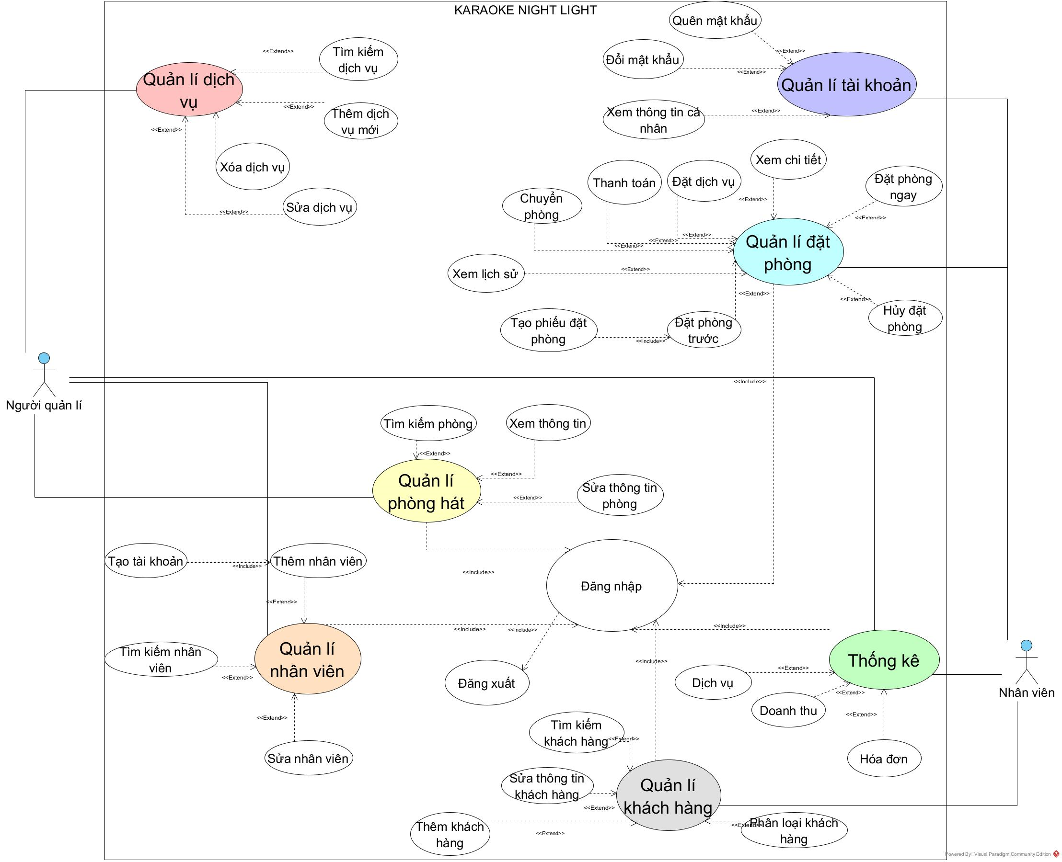

*Hình 1. Use case quản lí hệ thống karaoke*

## Danh sách các tác nhân và mô tả

|  |  |  |
| --- | --- | --- |
| **Tác nhân** | **Mô tả tác nhân** | **Ghi chú** |
| Người quản lí | Người quản lí là người quản lí nhân viên, phân công công viêc, phụ trách mọi việc liên quan tới phòng, mặt hàng và hóa đơn. |  |
| Nhân viên tiếp tân | Nhân viên tiếp tân là người giúp khách hàng đặt phòng và sử dụng các dịch vụ của quán karaoke |  |

## Danh sách Use case và mô tả

|  |  |  |  |  |
| --- | --- | --- | --- | --- |
| **ID** | **Tên Use case** | **Mô tả ngắn gọn Use case** | **Chức năng** | **Ghi chú** |
| UC001 | Đặt phòng trước | NVTT đặt phòng trước cho khách. | Quản lí đặt phòng |  |
| UC002 | Chuyển phòng | NVTT đổi phòng cho khách hàng. | Quản lí đặt phòng |  |
| UC003 | Đặt dịch vụ | NVTT thực hiện thêm dịch vụ cho khách hàng sau khi đặt phòng. | Quản lí đặt phòng |  |
| UC004 | Tính tiền | NVTT tính tiền giờ sử dụng phòng hát và các dịch vụ khác khi khách hàng cần thanh toán. | Quản lí đặt phòng |  |
| UC005 | Đặt phòng ngay | NVTT đặt phòng khi khách đến trực tiếp cửa hàng. | Quản lí đặt phòng |  |
| UC006 | Hủy đặt phòng | NVTT hủy đơn đặt phòng. | Quản lí đặt phòng |  |
| UC007 | Tìm kiếm khách hàng | NVTT/NQL tìm kiếm khách hàng. | Quản lí khách hàng |  |
| UC008 | Phân loại khách hàng | NVTT/NQL phân loại khách hàng dựa trên các tiêu chí như khách VIP,khách vãng lai. | Quản lí khách hàng |  |
| UC009 | Thêm khách hàng | NVTT/NQL thêm Khách hàng mới vào CSDL và hiển thị lên danh sách Khách hàng. | Quản lí khách hàng |  |
| UC010 | Sửa thông tin khách hàng | NVTT/NQL cập nhật lại thông tin khách hàng nếu có sai sót trong quá trình thêm | Quản lí khách hàng |  |
| UC011 | Xem thông tin cá nhân | Giúp NVTT/NQL xem thông tin của mình. | Quản lí tài khoản cá nhân |  |
| UC012 | Đối mật khẩu | Giúp nhân viên có thể đổi mật khẩu để nâng cao bảo mật tài khoản, an toàn trong quá trình sử dụng. | Quản lí tài khoản cá nhân |  |
| UC013 | Tìm kiếm dịch vụ | Giúp NQL dễ dàng tìm dịch vụ. | Quản lí dịch vụ |  |
| UC014 | Thêm dịch vụ mới | Giúp NQL bổ sung thêm dịch vụ. | Quản lí dịch vụ |  |
| UC015 | Xóa dịch vụ | Giúp NQL xóa các dịch vụ. | Quản lí dịch vụ |  |
| UC016 | Xem thông tin phòng | NQL mở một phòng đang sử dụng để xem chi tiết phòng. | Quản lí phòng hát |  |
| UC017 | Tìm kiếm phòng | NQL tìm kiếm phòng cần tìm. | Quản lí phòng hát |  |
| UC018 | Chuyển trạng thái | NQL thay đổi trạng thái khi nhân viên không còn làm việc | Quản lí nhân viên |  |
| UC019 | Sửa nhân viên | NQL chỉnh sửa thông tin của nhân viên cần chỉnh sửa. | Quản lí nhân viên |  |
| UC020 | Phân công ca làm việc | Giúp NQL phân công hoặc đổi ca làm việc cho nhân viên. | Quản lí nhân viên |  |
| UC021 | Thêm nhân viên | NQL thêm một nhân viên mới vào CSDL và hiển thị lên danh sách. | Quản lí nhân viên |  |
| UC022 | Tạo tài khoản | Giúp NQL tạo tài khoản cho nhân viên mới. | Quản lí nhân viên |  |
| UC023 | Tìm nhân viên | Giúp NQL tìm kiếm nhân viên dễ dàng | Quản lí nhân viên |  |
| UC024 | Đăng xuất | Thoát khỏi chương trình quản lý, quay về giao diện đăng nhập. | Hệ thống |  |
| UC025 | Đăng nhập | NVTT/NQL đăng nhập vào hệ thống cửa hàng bằng tài khoản của mình do chủ cửa hàng cấp. | Hệ thống |  |
| UC026 | Thống kê | NQL thống kê theo các thuộc tính thống kê như là dịch vụ, doanh thu. | Báo cáo thống kê |  |
| UC027 | Tạo hóa đơn | NVTT khởi tạo một hóa đơn mới. | Tính tiền |  |
| UC028 | Tìm hóa đơn | NVTT/NQL tìm kiếm, xem thông tin hóa đơn bán hàng. | Tra cứu thông tin |  |
| UC029 | Tìm phiếu đặt phòng | NVTT/NQL tìm phiếu đặt phòng để xác nhận thông tin khách đặt phòng | Tra cứu thông tin |  |
| UC030 | Xem lịch sử | NVTT/NQL xem lịch sử khách hàng đặt phòng ngày hôm nay | Quản lí đặt phòng |  |

## Các điều kiện phụ thuộc

* Cấu hình phần cứng:
  + Màn hình 24 inch (1920x1080).
  + Hệ điều hành: Windows 10 trở lên.
  + Cấu hình: CPU intel i5 11th gen, RAM 8GB, SSD 256GB.
* Cấu hình mạng:

Ứng dụng không yêu cầu mạng.

* Các phần mềm:
  + MS SQL Server Management Studio.
  + Microsoft Office.
  + Visual Paradigm.
  + Visual Studio Code.
  + Eclipse.
  + Netbeans.

# **ĐẶC TẢ CÁC YÊU CẦU CHỨC NĂNG (FUNCTIONAL)**

## UC001_Đặt phòng trước

### Mô tả use case UC001_Đặt phòng trước

|  |  |  |
| --- | --- | --- |
| **Use case:** UC001_Đặt phòng trước | | |
| Mục đích: | Đặt phòng trước thành công | |
| Mô tả: | Chức năng đặt phòng trước là quá trình cho phép khách hàng đặt trước phòng karaoke để họ và bạn bè gia đình thưởng thức âm nhạc ,hát hò và giải trí. | |
| Tác nhân: | Nhân viên tiếp tân /Nhan viên quản lí | |
| Điều kiện trước : | Nhân viên đăng nhập thành công vào trang chủ của hệ thống và đã vào chức năng quản lí đặt phòng và có thông tin phòng khách hàng muốn đặt | |
| Điều kiện sau: | Nếu đặt phòng thành công, hệ thống lưu thông tin đặt phòng vào CSDL phiếu đặt phòng và thay đổi trạng thái phòng. | |
| **Luồng sự kiện chính (Basic flows)** | | |
| **Actor** | | **System** |
| 1) Nhân viên tìm kiếm phòng trống theo yêu cầu của khách hàng | |  |
|  | | 2) Hệ thống tìm kiếm phòng theo tiêu chí |
|  | | 3) Hệ thống hiển thị danh sách các phòng thỏa điều kiện |
| 4) Nhân viên chọn phòng và chọn chức năng đặt phòng trước | |  |
|  | | 3) Hệ thống hiển thị giao diện đặt phòng trước gồm thông tin phòng và thời gian và thông tin khách hàng |
| 4) Nhân viên chọn thời gian nhận phòng và nhập số điện thoại khách hàng | |  |
|  | | 5) Hệ thống kiểm tra khách hàng có tồn tại trong hệ thống? |
|  | | 6) Hệ thống cập nhật thông tin khách hàng vào giao diện đặt phòng trước |
| 7) Nhân viên nhấn chọn đặt phòng | |  |
|  | | 8) Hệ thống thay đổi trạng thái phòng |
|  | | 9) Hệ thống lưu thông tin đặt phòng vào cơ sở dữ liệu phiếu đặt phòng và thông báo “Đặt phòng thành công”. |
| 10) Nhân viên xác nhận và kết thúc usecase | |  |
| **Luồng sự kiện phụ (Alternative Flows):** | | |
|  | | 2.1) Hệ thống thông báo không còn phòng trống |
| 2.2) Nhân viên xác nhận và thoát | |  |
|  | | 5.1) Hệ thống chuyển sang giao diện thêm khách hàng |
| 5.2) Nhân viên thực hiện thêm khách hàng | |  |
|  | | 5.3) Hệ thống quay lại bước 6 |

### Biểu đồ

#### 3.1.2.1 Biểu đồ activity

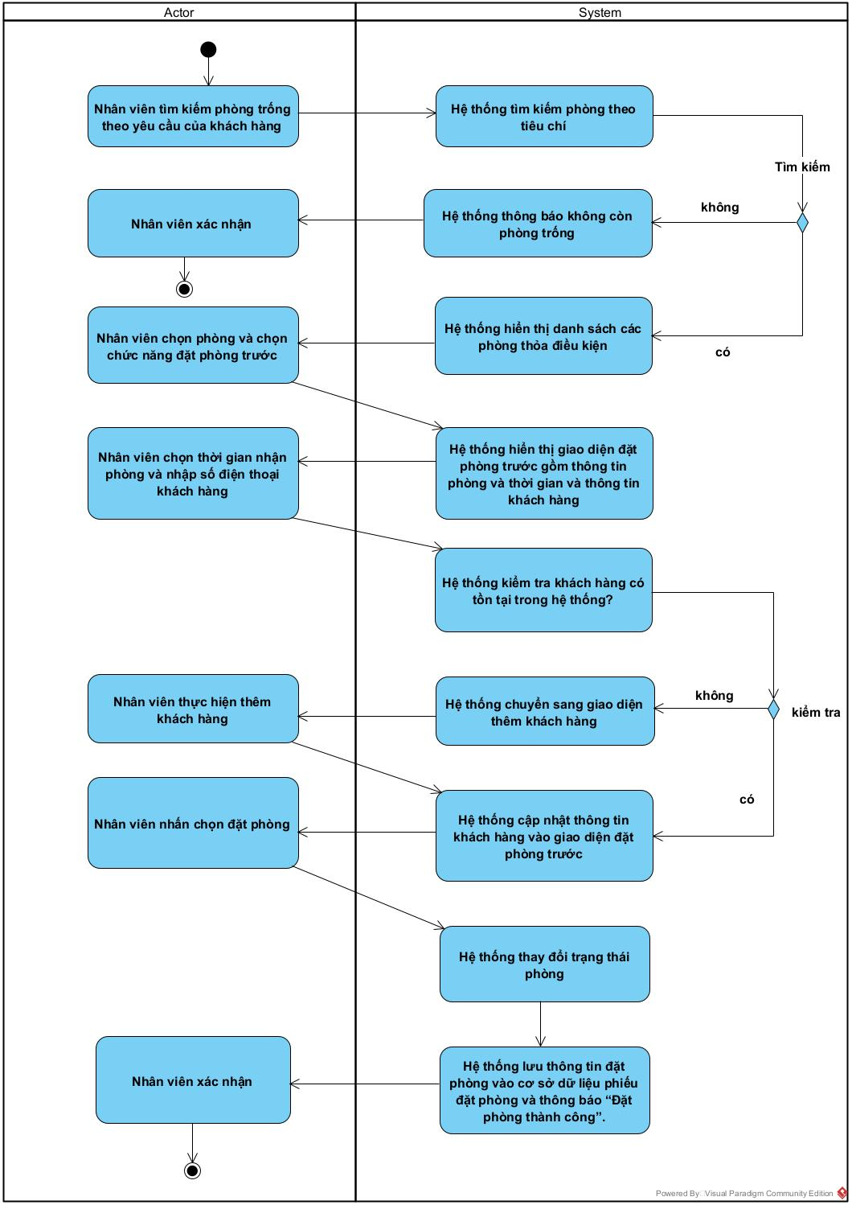

*Hình 2. Activity Đặt Phòng Trước*

#### 3.1.2.2 Biểu đồ sequence

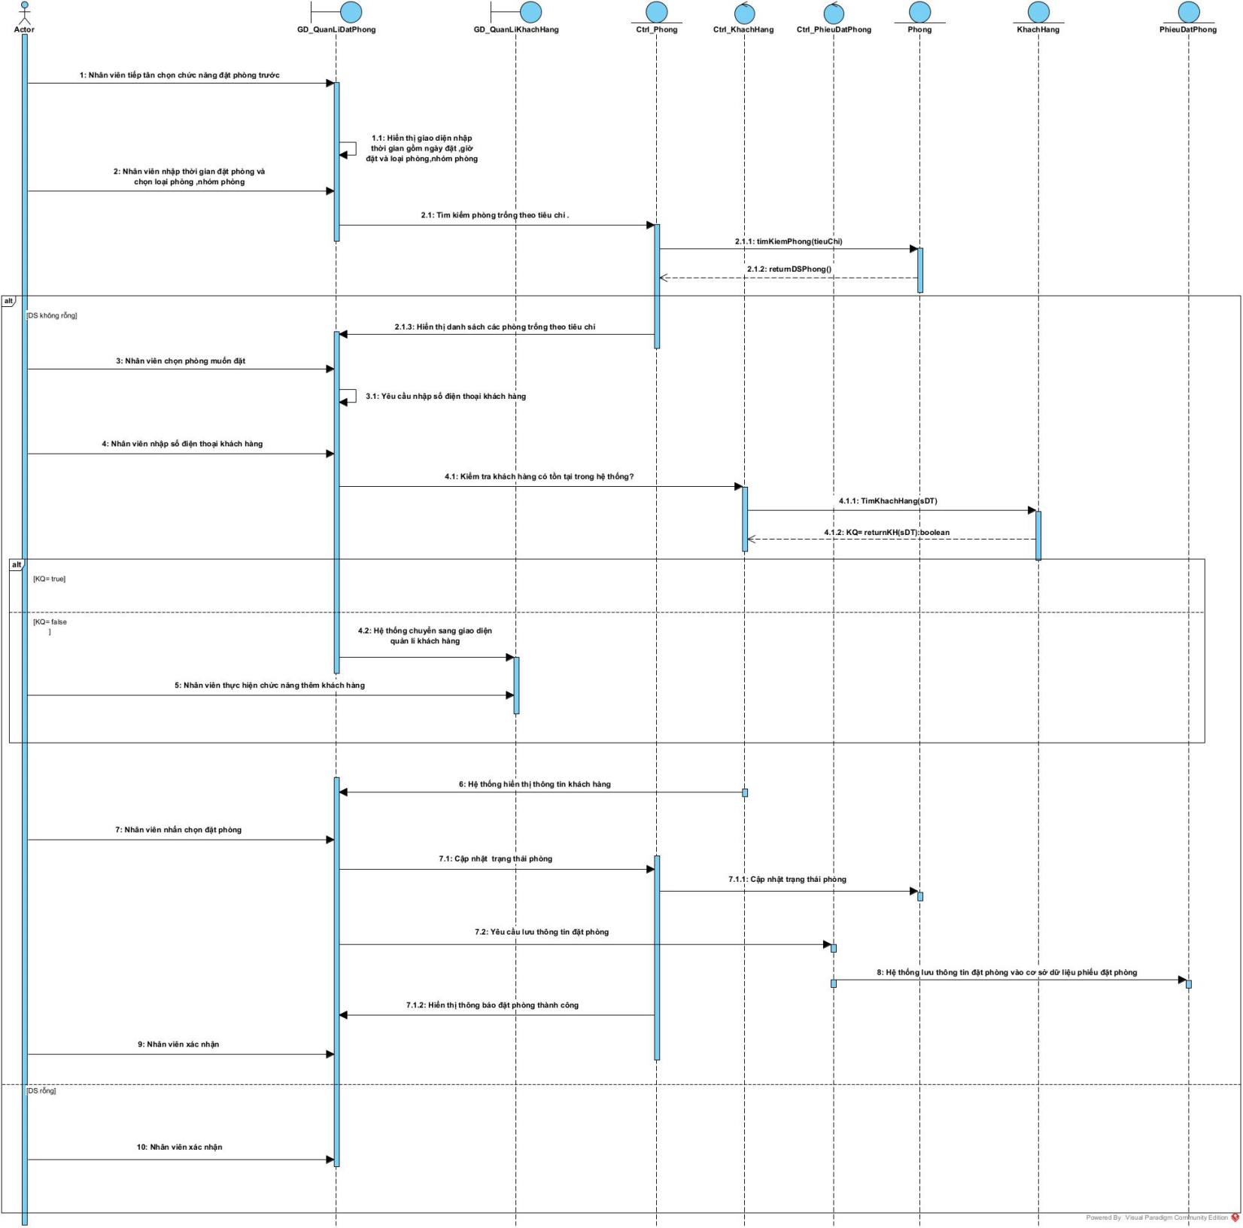

*Hình 3. Biểu đồ sequence Đặt Phòng Trước*

## UC002_Chuyển Phòng

### Mô tả use case UC002_Chuyển phòng

|  |  |  |
| --- | --- | --- |
| **Use case:** UC002**_**Chuyển phòng | | |
| Mục đích: | Khách hàng được chuyển phòng thành công | |
| Mô tả: | Chức năng này cho phép khách hàng có thể chuyển từ phòng karaoke hiện tại sang phòng khác trong quá trình sử dụng dịch vụ karaoke | |
| Tác nhân: | Nhân viên tiếp tân /Nhân viên quản lí | |
| Điều kiện trước: | NVTT/NVQL đã đăng nhập thành công vào hệ thống và chọn được phòng cần chuyển cho khách hàng đang sử dụng dịch vụ. | |
| Điều kiện sau: | Khách hàng chuyển phòng thành công và trang thái của phòng bàn đầu và phòng mới được cập nhật sau khi chuyển | |
| **Luồng sự kiện chính (Basic flows):** | | |
| **Actor** | | **System** |
| 1. Nhân viên tiếp tân chọn chức năng “Chuyển phòng”. | |  |
|  | | 2. Hệ thống kiểm tra tính khả dụng của các phòng. |
|  | | 3. Hệ thống hiển thị các phòng có thể chuyển. |
| 4. Nhân viên tiếp tân chọn phòng phù hợp với yêu cầu của khách hàng. | |  |
|  | | 5. Hệ thống yêu cầu xác nhận việc chuyển phòng |
| 6. Nhân viên xác nhận yêu cầu. | |  |
|  | | 7. Hệ thống cập nhật trạng thái của phòng ban đầu và phòng mới. |
|  | | 8. Hệ thống chuyển dịch vụ từ phòng ban đầu sang phòng mới. |
|  | | 9. Hệ thống lưu thông tin chuyển phòng của khách hàng vào cở sở dữ liệu phòng. |
|  | | 10. Hệ thống thông báo chuyển phòng thành công. |
| 11. Nhân viên xác nhận và kết thúc use case. | |  |
| **Luồng sự kiện phụ (Alternative Flows):** | | |
|  | | 2.1 Hệ thống thông báo không còn phòng trống. |
| 2.2 Nhân viên xác nhận và kết thúc use case. | |  |
| 6.1 Nhân viên không xác nhận việc chuyển phòng. | |  |
|  | | 6.2 Hệ thống quay lại bước 3 |

### Biểu đồ

#### Biểu đồ activity

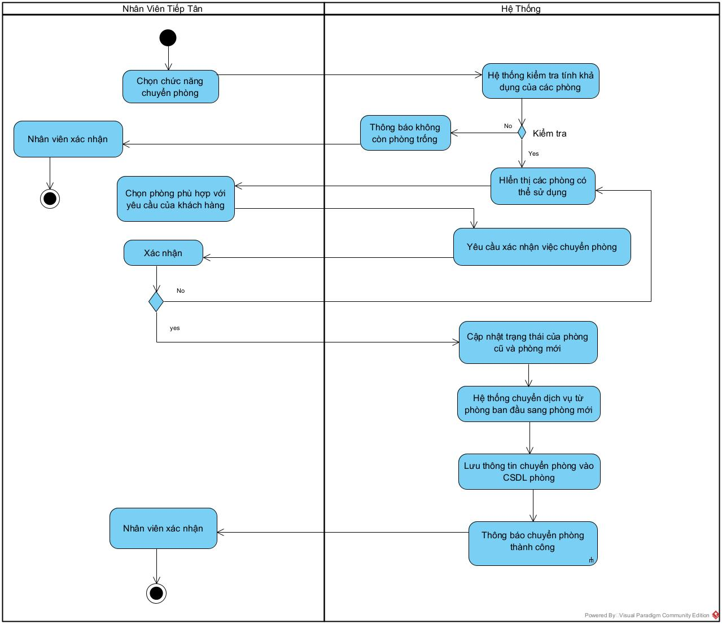

*Hình 4. Activity Chuyển Phòng*

#### Biểu đồ sequence

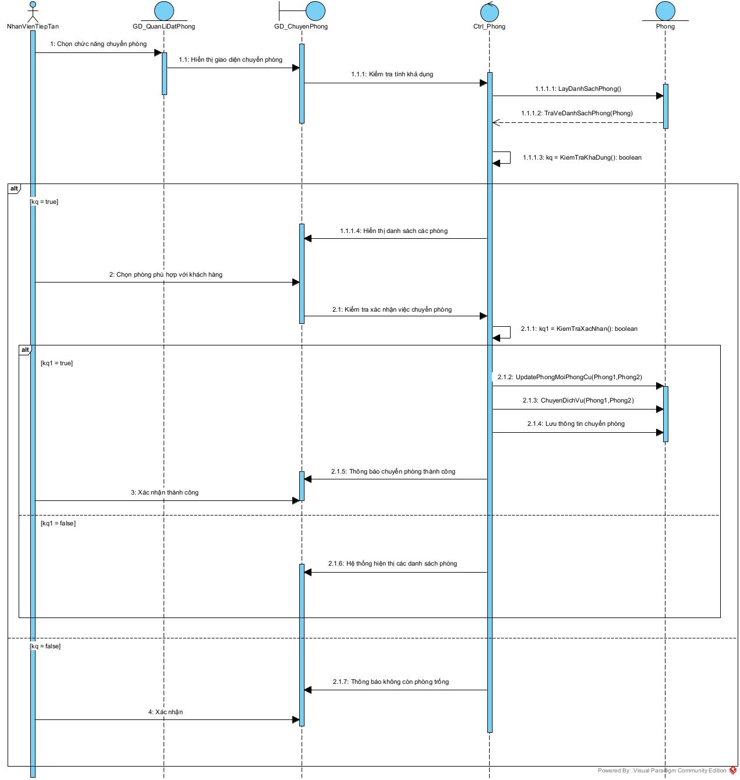

*Hình 5. Biểu đồ sequence Chuyển Phòng*

## UC003_ Đặt dịch vụ

### Mô tả use case UC003_Đặt dịch vụ

|  |  |  |
| --- | --- | --- |
| **Use case:** UC003_Đặt dịch vụ | | |
| Mục đích: | Đặt dịch vụ cho khách hàng sau khi đặt phòng | |
| Mô tả: | Chức năng này cho phép nhân viên tiếp tân thêm các món ăn, đồ uống hoặc dịch vụ khác vào hóa đơn của phòng hát karaoke theo yêu cầu của khách hàng. | |
| Tác nhân: | Nhân viên tiếp tân | |
| Điều kiện trước: | Nhân viên tiếp tân đã đăng nhập thành công vào hệ thống và khách hàng đang sử dụng dịch vụ karaoke và muốn đặt, thêm món. | |
| Điều kiện sau: | Các món ăn, đồ uống hoặc dịch vụ đã được thêm vào hóa đơn của phòng hát và hóa đơn tạm đã được cập nhật sau khi thêm món. | |
| **Luồng sự kiện chính (Basic flows)** | | |
| **Actor** | | **System** |
| 1. Nhân viên tiếp tân chọn phòng muốn gọi dịch vụ và chọn chức năng "Đặt dịch vụ". | |  |
|  | | 1. Hệ thống hiển thị danh sách các dịch vụ có sẵn. |
| 1. Nhân viên chọn dịch vụ theo yêu cầu khách hàng. | |  |
| 1. Nhân viên tiếp tân nhập số lượng dịch vụ khách hàng yêu cầu và xác nhận đặt món. | |  |
|  | | 1. Hệ thống kiểm tra số lượng các dịch vụ hiện có. |
|  | | 1. Hệ thống cập nhật tổng hóa đơn tạm của phòng hát karaoke và cập nhật lại số lượng dịch vụ. |
|  | | 1. Hiện thông báo cập nhật thành công. |
| 1. Nhân viên xác nhận hết thúc usecase | |  |
| **Alternate flow** | | |
|  | | 5.1) Hệ thống thông báo số lượng không hợp lệ hoặc số lượng dịch vụ không đủ. |
| 5.2) Nhân viên xác nhận kết thúc usecase. | |  |

### Biểu đồ

#### Biểu đồ activity

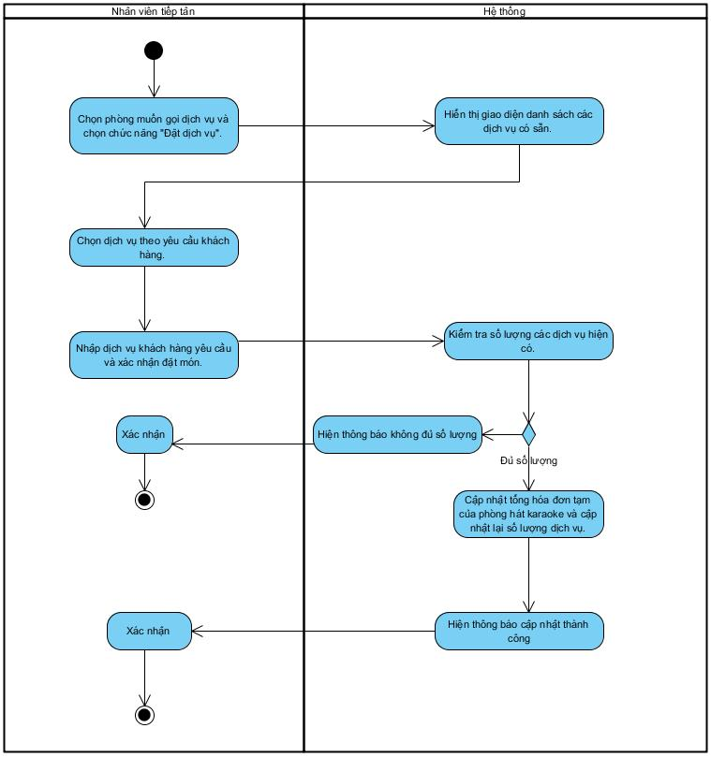

*Hình 6. Activity Đặt Dịch Vụ*

#### Biểu đồ sequence

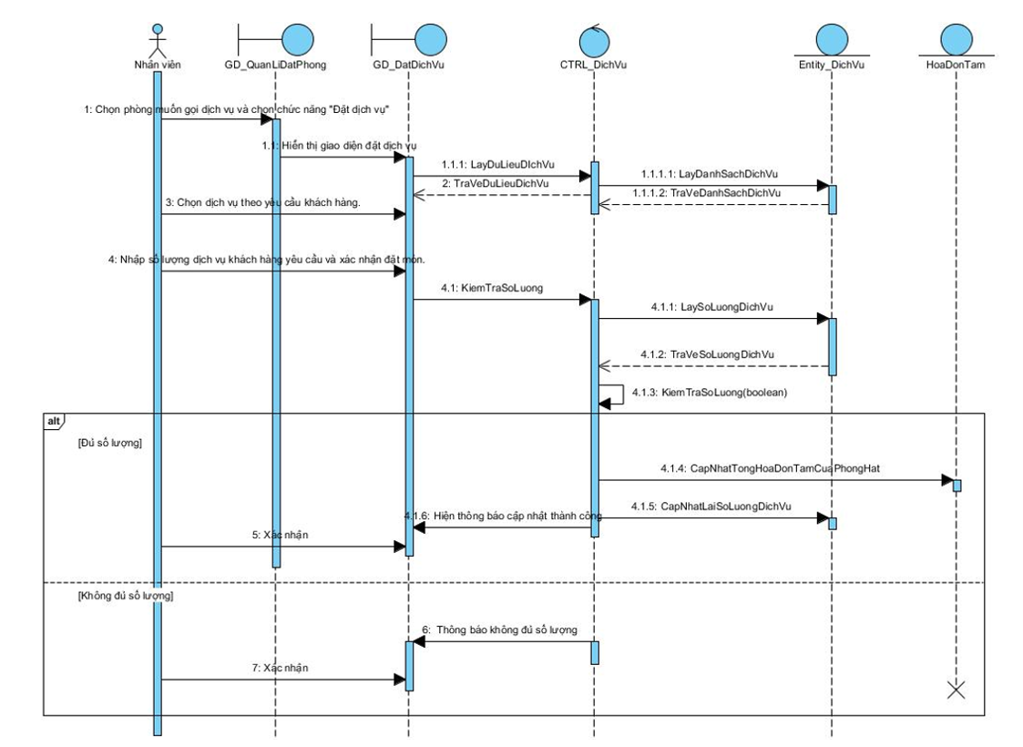

*Hình 7. Biểu đồ sequence Đặt Dịch Vụ*

## UC004_ Tính tiền

### Mô tả use case UC004_Tính tiền

|  |  |  |
| --- | --- | --- |
| **Use case:** UC004_TinhTien | | |
| Mục đích: | Giúp khách hàng thanh toán hóa đơn | |
| Mô tả: | Chức năng này cho phép nhân viên tiếp tân tính tiền giờ sử dụng phòng hát và các dịch vụ khác khi khách hàng cần thanh toán. | |
| Tác nhân: | Nhân viên tiếp tân | |
| Điều kiện trước: | Nhân viên tiếp tân đã đăng nhập thành công vào hệ thống và xác định được phòng hát karaoke cần thanh toán. | |
| Điều kiện sau: | Hóa đơn đã được thanh toán và lưu trữ trong hệ thống | |
| **Luồng sự kiện chính (Basic flows):** | | |
| **Actor** | | **System** |
| 1.Nhân viên tiếp tân chọn phòng cần tính tiền và chọn chức năng tính tiền | |  |
|  | | 2.Lấy dữ liệu phòng bao gồm giờ vào, giờ ra, nhóm phòng, loại phòng |
|  | | 3.Tính số giờ dùng phòng |
|  | | 4.Tính tiền giờ sử dụng phòng |
|  | | 5.Lấy họ tên nhân viên |
|  | | 6.Lấy họ tên, số điện thoại, loại khách hàng |
|  | | 7.Lấy danh sách dịch vụ đã được thêm vào phòng |
|  | | 8.Tính tổng tiền dịch vụ |
|  | | 9.Tính tổng tiền cần phải thanh toán |
|  | | 10.Hiển thị giao diện tính tiền phòng |
| 11.Chọn chức năng tạo phiếu tạm tính | |  |
|  | | 12.Tạo phiếu tạm tính bằng các thông tin trên giao diện tính tiền |
|  | | 13.Xuất phiếu tạm tính dưới dạng file PDF |
| 14.Xác nhận lại số lượng dịch vụ | |  |
| 15.Nhập số tiền khách đưa | |  |
|  | | 16.Tính và hiển thị số tiền thừa cần trả khách |
| 17.Chọn chức năng tạo hóa đơn | |  |
|  | | 18.Tổng hợp dữ liệu khách đưa, tiền thừa và dữ liệu phiếu tạm tính tạo thành hóa đơn thanh toán |
|  | | 19. Lưu hóa đơn thanh toán vào cơ sở dữ liệu hóa đơn. |
|  | | 20.Thông báo tạo hóa đơn thành công |
| 21.Xác nhận và kết thúc usecase | |  |
|  | |  |
| **Luồng sự kiện phụ (Alternative Flows):** | | |
| 14.1 Số lượng dịch vụ sai, chọn chức năng cập nhật dịch vụ. | |  |
|  | | 14.2 Chuyển qua giao diện đặt dịch vụ. |
| 14.4 Thực hiện qui trình đặt dịch vụ | |  |
|  | | 14.5 Quay lại bước 10 |

### Biểu đồ

#### Biểu đồ activity

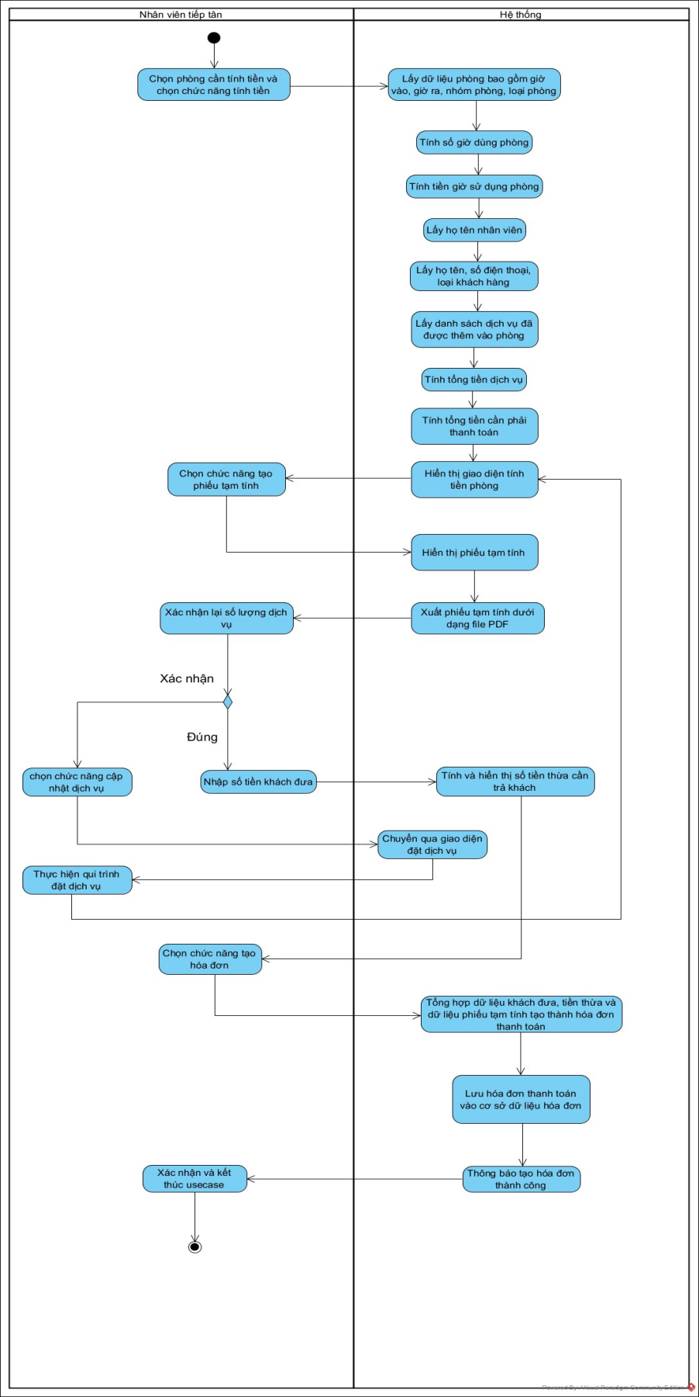

*Hình 8. Activity Tính Tiền*

#### Biểu đồ sequence

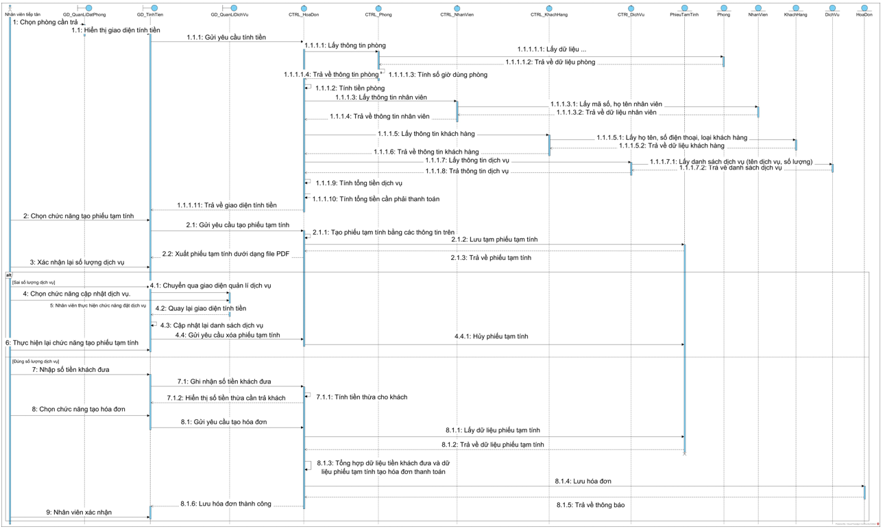

*Hình 9. Biểu đồ sequence Tính Tiền*

## UC005_Đặt phòng ngay

### Mô tả use case UC005_ Đặt phòng ngay

|  |  |  |
| --- | --- | --- |
| **Use case:** UC005_Đặt phòng ngay | | |
| Mục đích: | Đặt phòng ngay thành công | |
| Mô tả: | Chức năng đặt phòng ngay là quá trình nhân viên thực hiện đặt phòng khi khách hàng đến trực tiếp quán karaoke | |
| Tác nhân: | Nhân viên tiếp tân /Nhân viên quản lí | |
| Điều kiện trước: | NVTT/NVQL đăng nhập thành công vào trang chủ của hệ thống và đã vào chức năng quản lí đặt phòng | |
| Điều kiện sau: | Nếu đặt phòng thành công, hệ thống lưu thông tin đặt phòng vào CSDL phiếu đặt phòng và thay đổi trạng thái phòng. | |
| **Luồng sự kiện chính (Basic flows)** | | |
| **Actor** | | **System** |
| 1) Nhân viên tìm kiếm phòng trống theo yêu cầu của khách hàng | |  |
|  | | 2) Hệ thống tìm kiếm phòng theo tiêu chí |
|  | | 3) Hệ thống hiển thị danh sách các phòng thỏa điều kiện |
| 4) Nhân viên chọn phòng và chọn chức năng đặt phòng ngay | |  |
|  | | 3) Hệ thống hiển thị giao diện đặt phòng ngay gồm thông tin phòng và thời gian và thông tin khách hàng |
| 4) Nhân viên nhập số điện thoại khách hàng | |  |
|  | | 5) Hệ thống kiểm tra khách hàng có tồn tại trong hệ thống? |
|  | | 6) Hệ thống cập nhật thông tin khách hàng vào giao diện đặt phòng trước |
| 7) Nhân viên nhấn chọn đặt phòng | |  |
|  | | 8) Hệ thống thay đổi trạng thái phòng |
|  | | 9) Hệ thống lưu thông tin đặt phòng vào cơ sở dữ liệu phiếu đặt phòng và thông báo “Đặt phòng thành công”. |
| 10) Nhân viên xác nhận và kết thúc usecase | |  |
| **Luồng sự kiện phụ (Alternative Flows):** | | |
|  | | 2.1) Hệ thống thông báo không còn phòng trống |
| 2.2) Nhân viên xác nhận và thoát | |  |
|  | | 5.1) Hệ thống chuyển sang giao diện thêm khách hàng |
| 5.2) Nhân viên thực hiện thêm khách hàng | |  |
|  | | 5.3) Hệ thống quay lại bước 6 |

### Biểu đồ

#### Biểu đồ activity

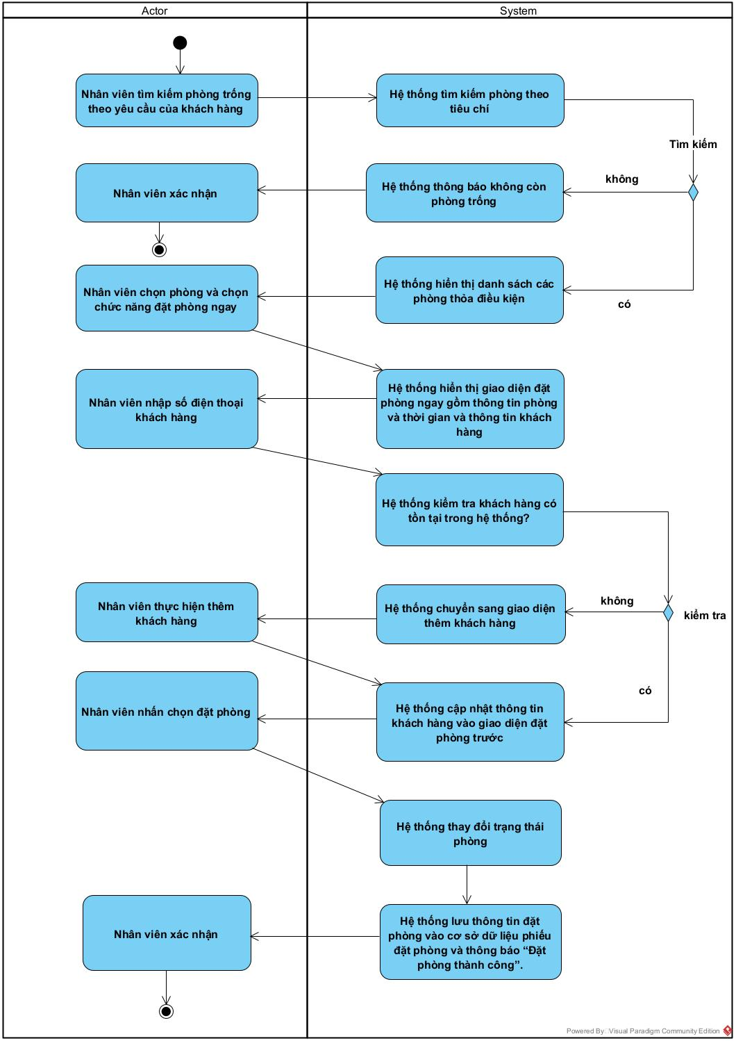

*Hình 10. Activity Đặt Phòng Ngay*

#### Biểu đồ sequence

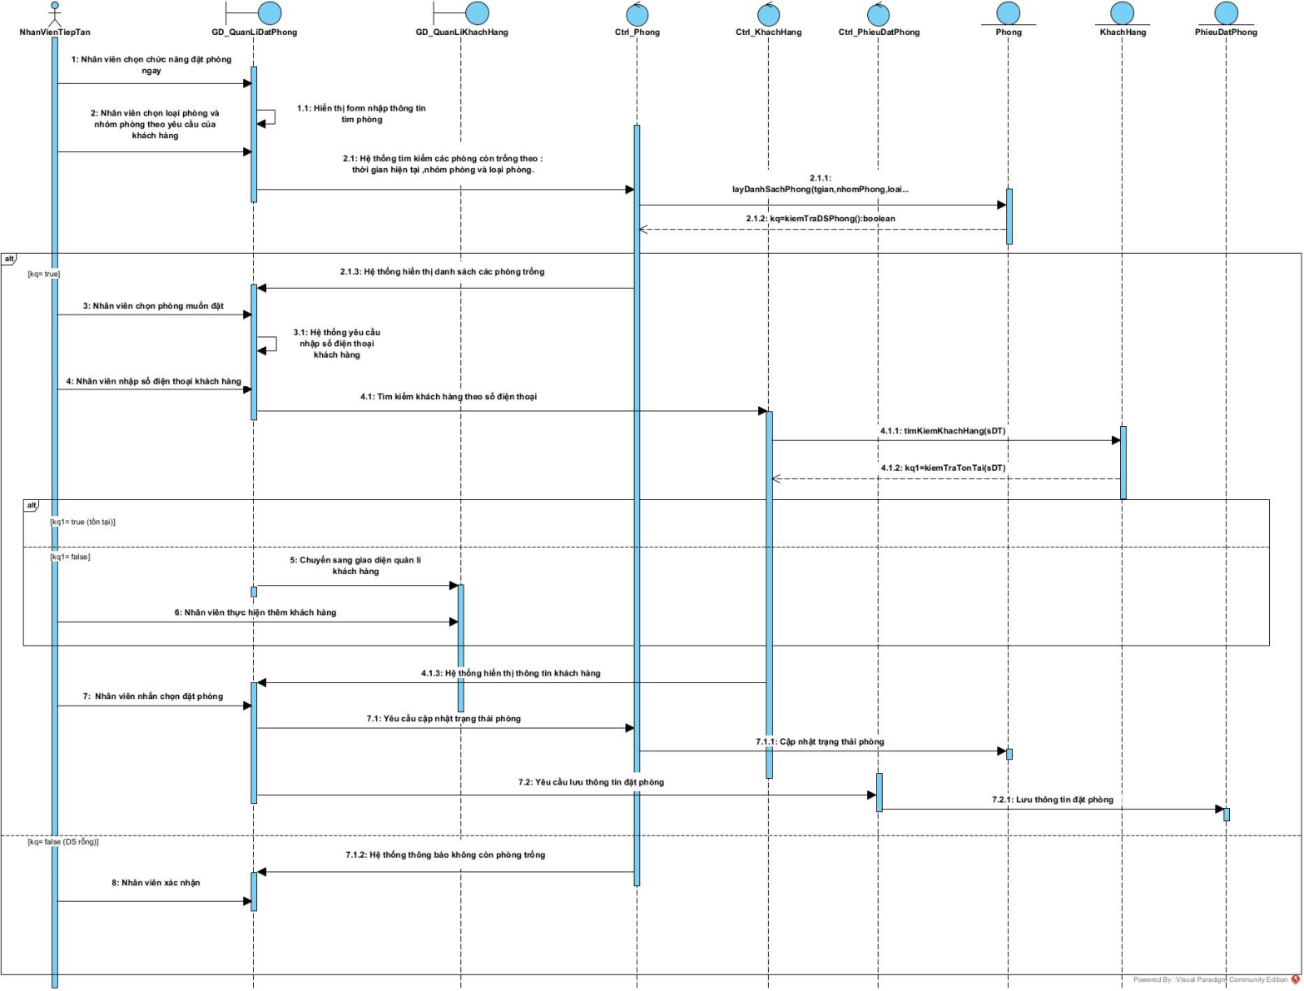

*Hình 11. Biểu đồ sequence Đặt Phòng Ngay*

## UC012_Đổi mật khẩu

### Mô tả use case UC012_ Đổi mật khẩu

|  |  |  |
| --- | --- | --- |
| **Use case:** UC012_Đổi Mật Khẩu | | |
| Mục đích: | Đổi mật khẩu thành công | |
| Mô tả: | Chức năng đổi mật khẩu cho phép nhân viên tiếp tân thay đổi mật khẩu hiện tại thành một mật khẩu mới và mạnh hơn. | |
| Tác nhân: | Nhân viên tiếp tân / Người quản lí | |
| Điều kiện trước: | Nhân viên tiếp tân đăng nhập thành công vào hệ thống và chọn vào chức năng quản lí tài khoản cá nhân | |
| Điều kiện sau: | Mật khẩu của nhân viên được lưu vào cở sở dữ liệu tài khoàn | |
| **Luồng sự kiện chính (Basic flows):** | | |
| **Actor** | | **System** |
|  | | 1. Hệ thống hiển giao diện quản lí tài khoản cá nhân |
| 1. Nhân viên chọn chức năng đổi mật khẩu | |  |
|  | | 1. Hệ thống hiển thị giao diện đổi mật khẩu |
| 1. Nhân viên tiến hành nhập thông tin gồm mật khẩu cũ, nhập mật khẩu mới, nhập lại mật khẩu mới. | |  |
|  | | 1. Hệ thống kiểm tra dữ liệu đầu vào |
| 1. Nhân viên nhấn chọn nút lưu | |  |
|  | | 1. Hệ thống hiển thị thông báo thay đổi mật khẩu thành công |
| 1. Nhân viên xác nhận.Kết thúc use case | |  |
| **Luồng sự kiện phụ (Alternative Flows):** | | |
|  | | 5.1) Hệ thống hiển thị thông báo dữ liệu nhập vào không hợp lệ (mật khẩu cũ chưa đúng, mật khẩu mới có ít nhất 8 kí tự, mật khẩu nhập lại không trùng khớp) |
| 5.2) Nhân viên xác nhận hoặc quay lại bước 4 | |  |

### Biểu đồ

#### Biểu đồ activity

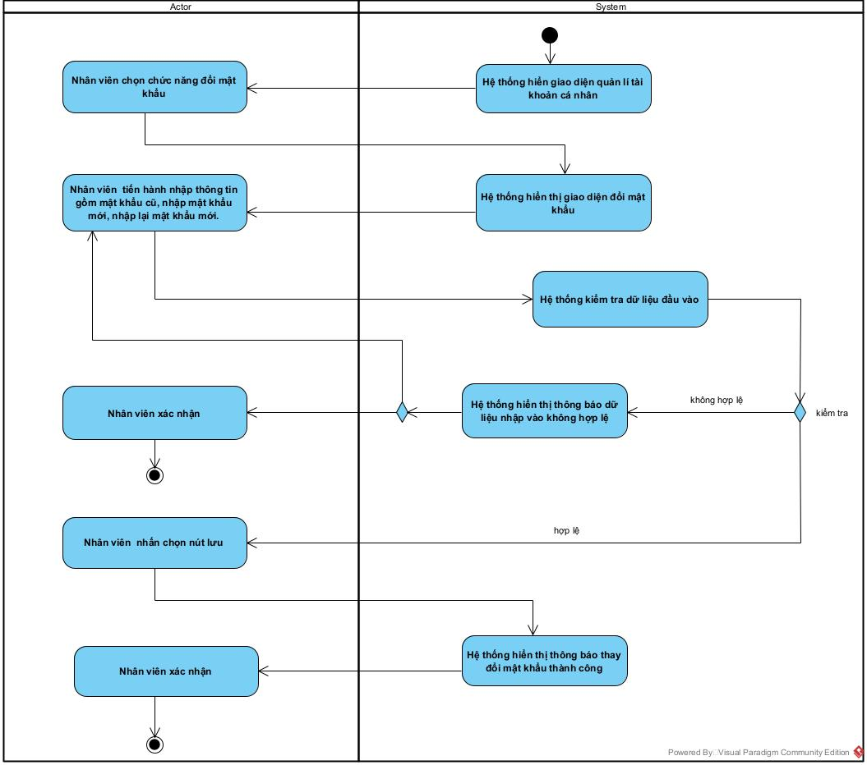

*Hình 12. Activity Đổi Mật Khẩu*

#### Biểu đồ sequence

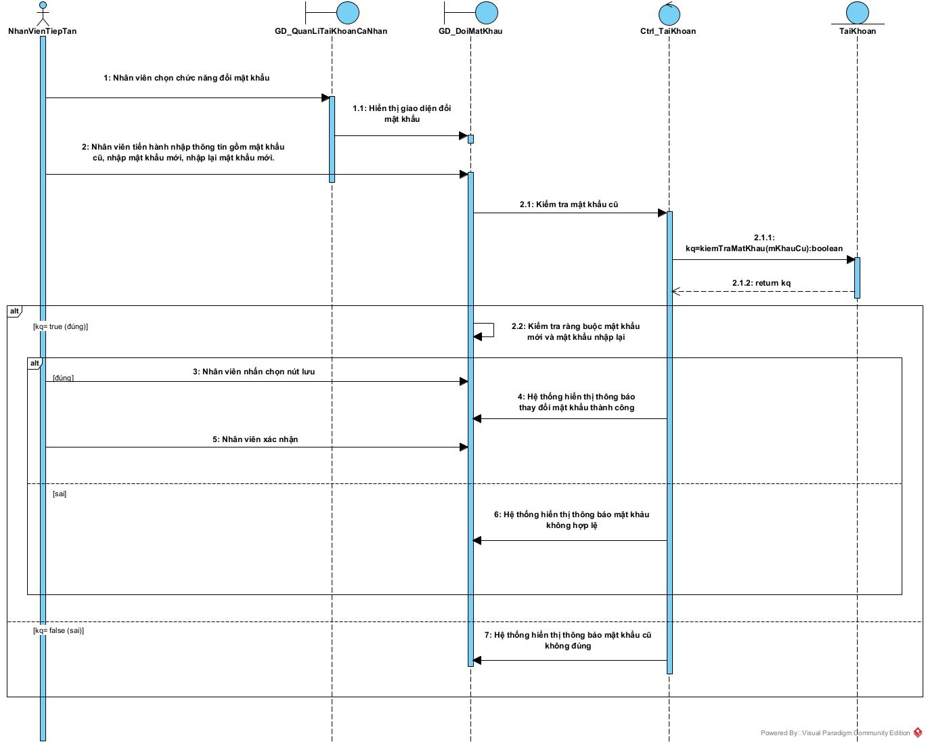

*Hình 13. Biểu đồ sequence Đổi Mật Khẩu*

## UC017_Tìm kiếm phòng

### Mô tả use case UC017_ Tìm kiếm phòng

|  |  |  |
| --- | --- | --- |
| **Use case:** UC017_TimKiemPhong | | |
| Mục đích: | Tìm thấy phòng thành công | |
| Mô tả: | Chức năng tìm kiếm phòng giúp người quản lí có thể dễ dàng tìm kiếm các phòng theo tiêu chí | |
| Tác nhân: | Người quản lí | |
| Điều kiện trước: | Người quản lí đăng nhập thành công vào hệ thống và chọn vào chức năng quản lí phòng hát | |
| Điều kiện sau: | Hệ thống hiển danh sách các phòng cần tìm | |
| **Luồng sự kiện chính (Basic flows):** | | |
| **Actor** | | **System** |
|  | | 1) Hệ thống hiển thị giao diện quản lí phòng hát. |
| 2) Người quản lí nhập hoặc chọn các tiêu chí tìm kiếm vào ô tìm kiếm như mã phòng, loại phòng, nhóm phòng, trạng thái phòng. | |  |
|  | | 3) Hệ thống tìm kiếm theo tiêu chí |
|  | | 4) Hệ thống hiển thị danh sách các phòng cần tìm. |
| **Luồng sự kiện phụ (Alternative Flows):** | | |
|  | | 3.1) Hệ thống thông báo không tìm thấy phòng. |
| 3.2) Người quản lí xác nhận. | |  |

### Biểu đồ

#### Biểu đồ activity

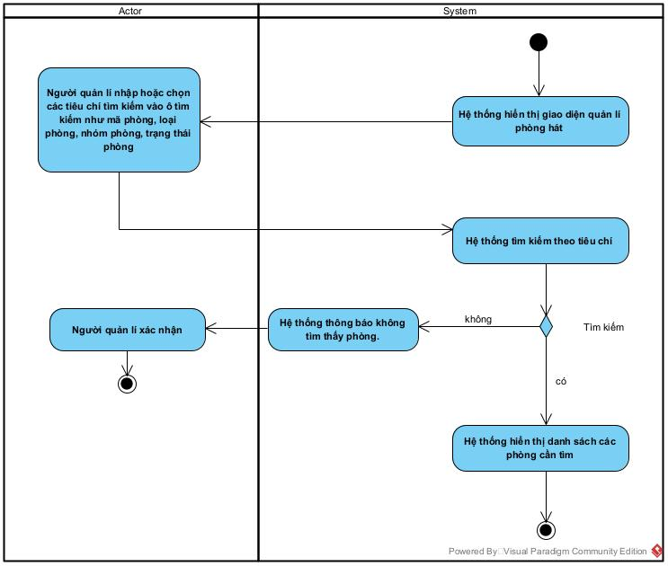

*Hình 14. Activity Tìm Kiếm Phòng*

#### Biểu đồ sequence

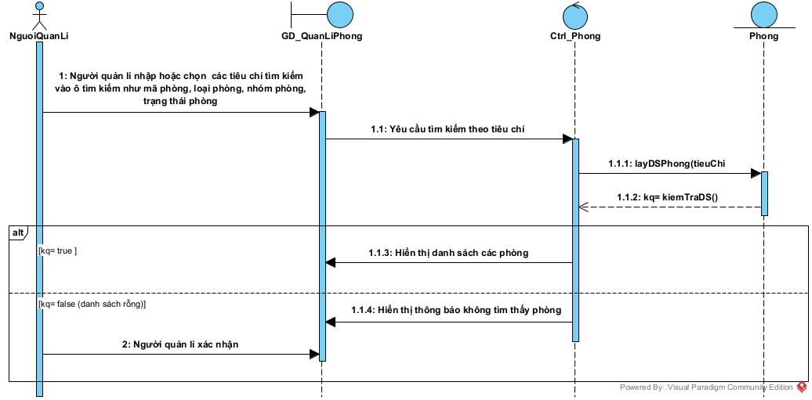

*Hình 15. Biểu đồ sequence Tìm Kiếm Phòng*

## UC013_Tìm kiếm dịch vụ

### Mô tả use case UC013_Tìm kiếm dịch vụ

|  |  |  |
| --- | --- | --- |
| **Use case:** UC013**_**Tìm kiếm dịch vụ. | | |
| Mục đích: | Tìm kiếm dịch vụ trong thực đơn của karaoke. | |
| Mô tả: | Chức năng này cho phép người quản lí có thể tìm kiếm dịch vụ trong thực đơn karaoke. | |
| Tác nhân: | Người quản lí. | |
| Điều kiện trước: | Người quản lí đã đăng nhập thành công vào hệ thống và đã vào danh sách các dịch vụ của karaoke. | |
| Điều kiện sau: | Đã tìm được dịch vụ và hệ thống hiển thị thông tin dịch vụ mà người quản lí tìm. | |
| **Luồng sự kiện chính (Basic flows):** | | |
| **Actor** | | **System** |
| 1. Người quản lí chọn chức năng chọn “Quản lí dịch vụ”. | |  |
|  | | 2. Hệ thống hiển thị giao diện quản lý dịch vụ. |
| 3. Người quản lí nhập thông tin dịch vụ muốn tìm (mã, tên, loại, …). | |  |
| 4. Người quản lí chọn “Tìm kiếm dịch vụ”. | |  |
|  | | 5. Hệ thống thực hiện việc tìm kiếm. |
|  | | 6. Hệ thống hiển thị thông tin danh sách dịch vụ mà người quản lí tìm. |
|  | | 7. Kết thúc usecase. |
| **Luồng sự kiện phụ (Alternative Flows):** | | |
|  | | 5.1. Từ khóa không hợp lệ hoặc không tìm thấy dịch vụ thì hệ thống sẽ hiển thị thông báo không tìm thấy dịch vụ. |
| 5.2. Khách hàng xác nhận. | |  |
|  | | 5.3. Hệ thống quay lại bước 2. |

### Biểu đồ

#### Biểu đồ activity

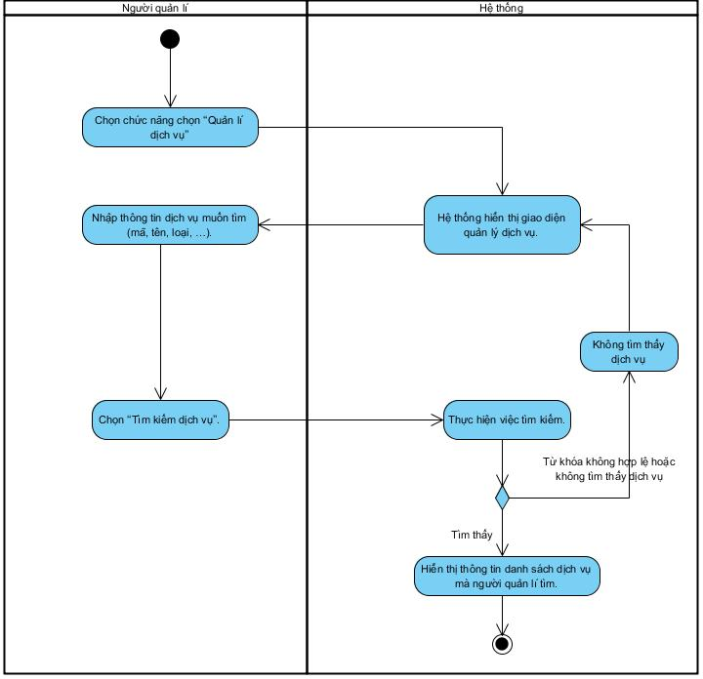

*Hình 16. Activity Tìm Kiếm Dịch Vụ*

#### Biểu đồ sequence

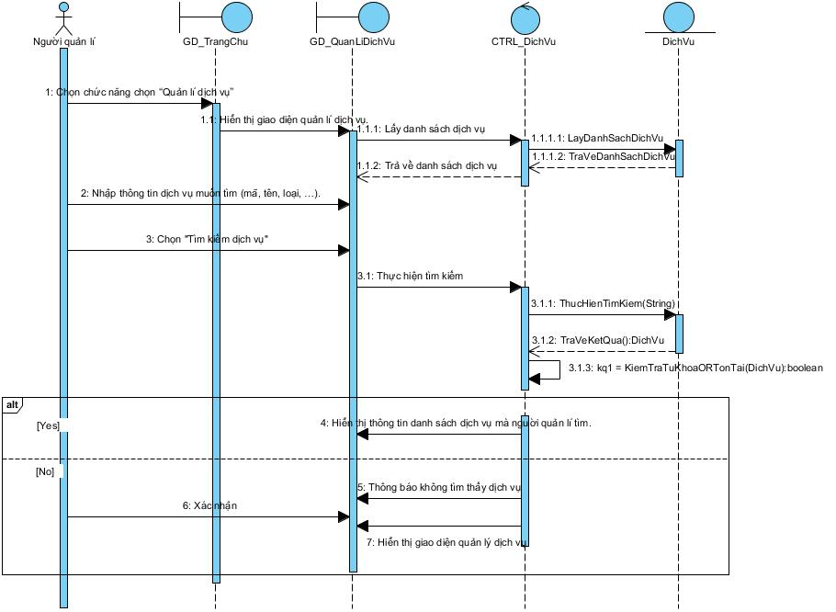

*Hình 17. Biểu đồ sequence Tìm Kiếm Dịch Vụ*

## UC014_Thêm dịch vụ

### Mô tả use case UC014_Thêm dịch vụ

|  |  |  |
| --- | --- | --- |
| **Use case:** UC014**_**Thêm dịch vụ | | |
| Mục đích: | Thêm dịch vụ mới vào thực đơn của karaoke | |
| Mô tả: | Chức năng này cho phép người quản lí có thể thêm dịch vụ mới vào thực đơn karaoke. | |
| Tác nhân: | Người quản lí | |
| Điều kiện trước: | Người quản lí đã đăng nhập thành công vào hệ thống và đã vào danh sách các dịch vụ của karaoke và dịch vụ muốn thêm chưa có trên thực đơn trong hệ thống. | |
| Điều kiện sau: | Dich vụ mới đã được thêm vào thực đơn của karaoke trên hệ thống và lưu vào cơ sở dữ liệu dịch vụ. | |
| **Luồng sự kiện chính (Basic flows):** | | |
| **Actor** | | **System** |
| 1. Người quản lí chọn chức năng chọn “Quản lí dịch vụ”. | |  |
|  | | 2. Hệ thống hiển thị giao diện quản lý dịch vụ. |
| 3. Người quản lí chọn thêm dịch vụ | |  |
|  | | 4. Hệ thống hiển thị giao diện thêm dịch vụ |
| 5. Người quản lí điền vào các thông tin về dịch dụ mới muốn thêm (tên, số lượng, nhà cung cấp, giá tiền, …). | |  |
|  | | 6. Hệ thống kiểm tra cú pháp và kiểu dữ liệu. |
| 7. Người quản lí chọn “Thêm dịch vụ”. | |  |
|  | | 8. Hệ thống yêu cầu xác nhận việc thêm dịch vụ. |
| 9. Người quản lí xác nhận. | |  |
|  | | 10. Hệ thống cập nhật danh sách dịch vụ. |
|  | | 11. Hệ thống thông báo thêm dịch vụ thành công và lưu dữ liệu vào cỡ sở dữ liệu dịch vụ. |
| 10. Người quản lí xác nhận kết thúc usecase. | |  |
| **Luồng sự kiện phụ (Alternative Flows):** | | |
|  | | 6.1. Thông báo sai cú pháp dữ liệu, sai kiểu dữ liệu. |
| 6.2. Người quản lí xác nhận. | |  |
|  | | 4.3. Hệ thống quay lại bước 2. |
| 9.1. Người quản lí không xác nhận việc thêm dịch vụ. | |  |
|  | | 9.2.Thông báo chưa thêm dịch vụ. Hệ thống quay lại bước 2. |

### Biểu đồ

#### Biểu đồ activity

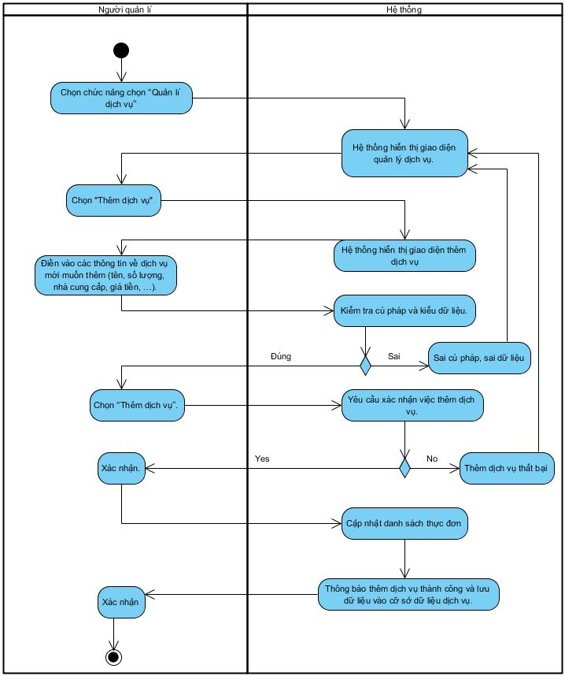

*Hình 18. Activity Thêm Dịch vụ*

#### Biểu đồ sequence

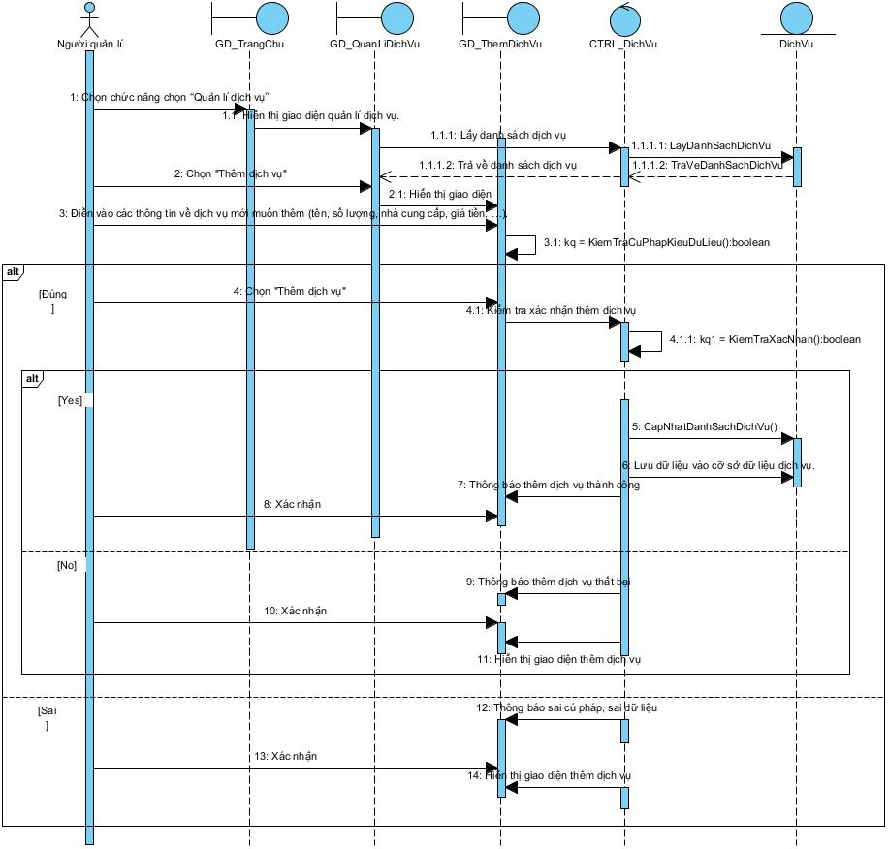

*Hình 19. Biểu đồ sequence Thêm Dịch Vụ*

## UC015_Xóa dịch vụ

### Mô tả use case UC015_Xóa dịch vụ

|  |  |  |
| --- | --- | --- |
| **Use case:** UC015**_**Xóa dịch vụ | | |
| Mục đích: | Xóa dịch vụ trong thực đơn của karaoke | |
| Mô tả: | Chức năng này cho phép người quản lí có thể xóa dịch vụ trong thực đơn karaoke. | |
| Tác nhân: | Người quản lí. | |
| Điều kiện trước: | Người quản lí đã đăng nhập thành công vào hệ thống và đã vào danh sách các dịch vụ của karaoke. | |
| Điều kiện sau: | Dich vụ đã được xóa khỏi thực đơn của karaoke trên hệ thống và lưu vào cơ sở dữ liệu dịch vụ. | |
| **Luồng sự kiện chính (Basic flows):** | | |
| **Actor** | | **System** |
| 1. Người quản lí chọn chức năng chọn “Quản lí dịch vụ”. | |  |
|  | | 2. Hệ thống hiển thị giao diện quản lý dịch vụ. |
| 3. Người quản lí chọn dịch vụ món xóa. | |  |
| 4. Người quản lí chọn “Xóa dịch vụ”. | |  |
|  | | 5. Hệ thống yêu cầu xác nhận việc xóa dịch vụ. |
| 6. Người quản lí xác nhận. | |  |
|  | | 7. Hệ thống cập nhật danh sách dịch vụ. |
|  | | 8. Hệ thống thông báo xóa dịch vụ thành công và lưu dữ liệu vào cỡ sở dữ liệu dịch vụ. |
| 9. Người quản lí xác nhận kết thúc usecase. | |  |
| **Luồng sự kiện phụ (Alternative Flows):** | | |
| 6.1. Người quản lí không xác nhận việc xóa dịch vụ. | |  |
|  | | 6.2. Thông báo chưa xóa dịch vụ. Hệ thống quay lại bước 2. |

### Biểu đồ

#### Biểu đồ activity

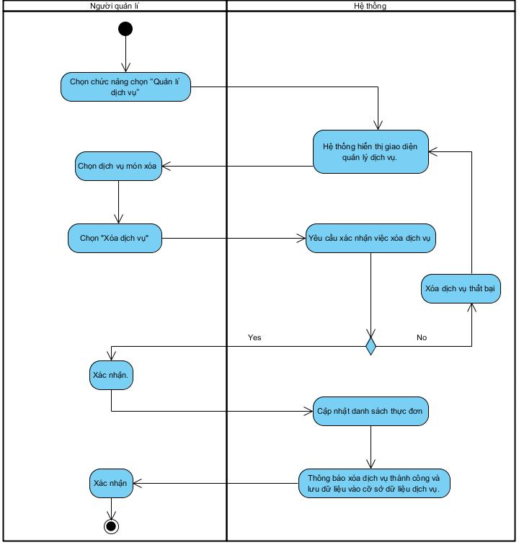

*Hình 20. Activity Xóa Dịch vụ*

#### Biểu đồ sequence

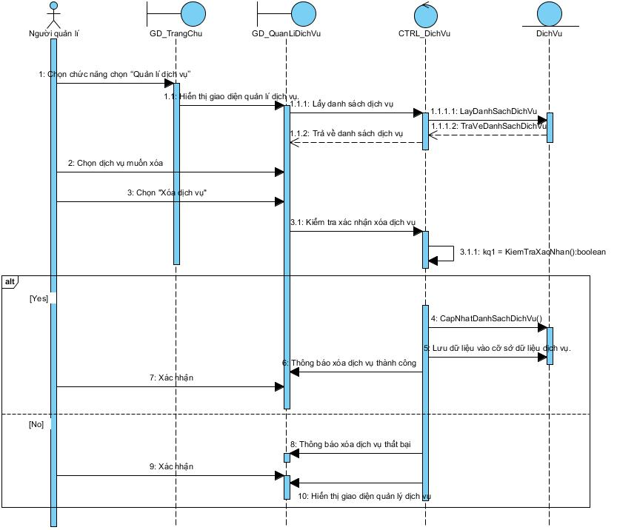

*Hình 21. Biểu đồ sequence Xóa Dịch Vụ*

## UC018_Sửa trạng thái nhân viên

### Mô tả use case UC018_Sửa trạng thái nhân viên

|  |  |  |
| --- | --- | --- |
| **Use case:** UC018_Sửa trạng thái nhân viên | | |
| Mục đích: | Điều chỉnh trạng thái làm việc của nhân viên. | |
| Mô tả: | Cho phép quản lí thay đổi trạng thái làm việc nhân viên. | |
| Tác nhân: | Nhân viên quản lí. | |
| Điều kiện trước: | Nhân viên quản lí đã đăng nhập thành công vào hệ thống và vào được chức năng quản lí nhân viên.r | |
| Điều kiện sau: | Trạng thái của nhân viên được cập nhật và được lưu vào cơ sở dữ liệu nhân viên. | |
| **Luồng sự kiện chính (Basic flows)** | | |
| **Actor** | | **System** |
| 1. Quản lí chọn nhân viên muốn thay đổi trạng thái | |  |
|  | | 1. Hệ thống hiển thị thông tin nhân viên gồm Tên, ngày sinh, giới tính, số điện thoại, địa chỉ, gmail, ca làm, trạng thái. |
| 1. Quản lí chọn trạng thái muốn thay đổi cho nhân viên. | |  |
| 1. Quản lí chọn “Đổi trạng thái”. | |  |
|  | | 1. Hệ thống yêu cầu xác nhận việc sửa trạng thái. |
| 1. Quản lí xác nhận. | |  |
|  | | 1. Hệ thống cập nhật trạng thái làm việc của nhân viên. |
|  | | 1. Hệ thống thông báo thành công và thông tin nhân viên được lưu vào cơ sở dữ liệu. |
| 1. Quản lí xác nhận và kết thúc use case. | |  |
| Luồng sự kiện phụ (Alternative Flows): | | |
| 5.1 Quản lí không xác nhận việc thay đổi. | |  |
|  | | 5.2 Hệ thống thông báo việc thay đổi trạng thái bị hủy. |
| 5.3 Quản lí xác nhận. | |  |

### Biểu đồ

#### Biểu đồ activity

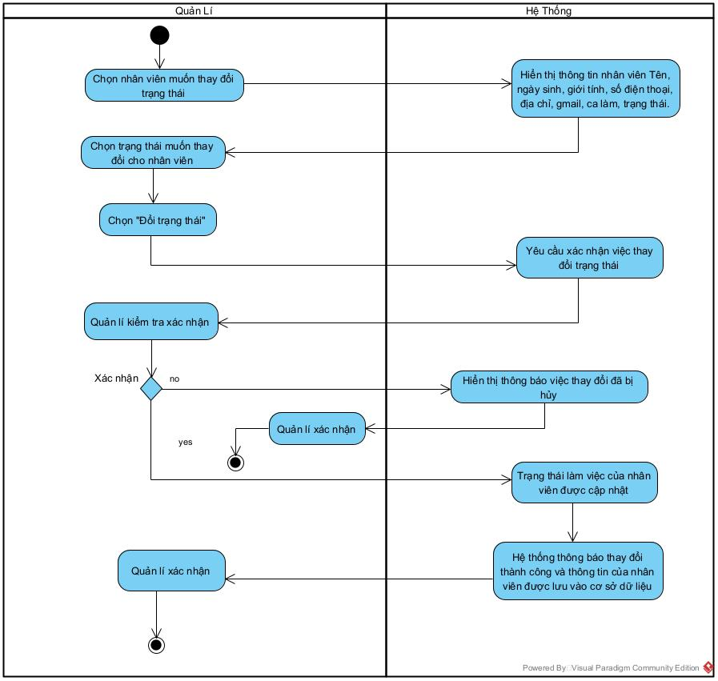

*Hình 22. Biểu đồ activity Sửa trạng thái nhân viên*

#### Biểu đồ sequence

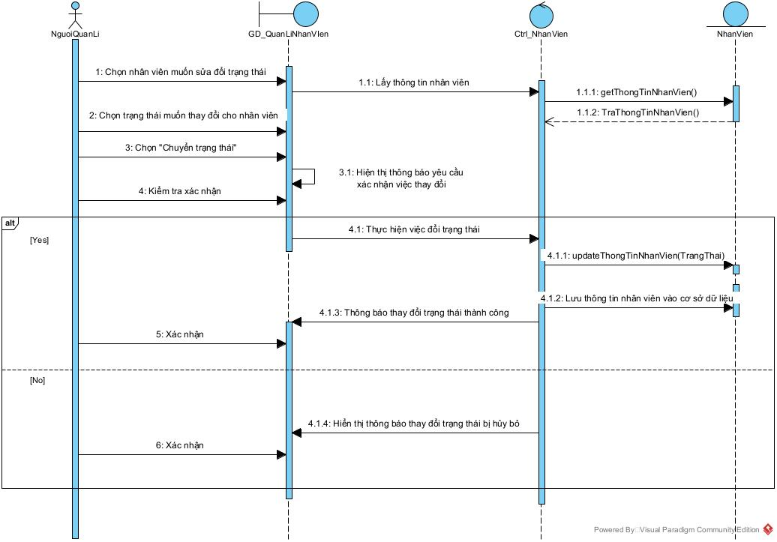

*Hình 23. Biểu đồ sequence Sửa trạng thái nhân viên*

## UC019_Sửa thông tin nhân viên

### Mô tả use case UC019_Sửa thông tin nhân viên

|  |  |  |
| --- | --- | --- |
| **Use case:** UC019_Sửa thông tin nhân viên | | |
| Mục đích: | Sửa thông tin nhân viên trong hệ thống. | |
| Mô tả: | Cho phép người quản lí sửa đổi thông tin nhân viên. | |
| Tác nhân: | Nhân viên quản lí. | |
| Điều kiện trước: | Nhân viên quản lí đã đăng nhập thành công vào hệ thống và vào được chức năng quản lí nhân viên. | |
| Điều kiện sau: | Hệ thống thông báo sửa đổi thành công và thông tin của nhân viên được cập nhật. | |
| **Luồng sự kiện chính (Basic flows)** | | |
| **Actor** | | **System** |
| 1. Quản lí chọn nhân viên muốn thay đổi. | |  |
|  | | 1. Hệ thống hiển thị các thông tin của nhân viên: Tên, ngày sinh, giới tính, số điện thoại, địa chỉ, gmail, ca làm, trạng thái. |
| 1. Quản lí sửa đổi thông tin nhân viên (Tên, ngày sinh, giới tính, số điện thoại, địa chỉ, gmail) và chọn “Sửa đổi”. | |  |
|  | | 1. Hệ thống kiểm tra các thông tin được sửa. |
|  | | 1. Hệ thống yêu cầu xác nhận việc sửa đổi thông tin. |
| 1. Quản lí xác nhận. | |  |
|  | | 1. Hệ thống lưu thông tin mới của nhân viên vào cơ sở dữ liệu. |
|  | | 1. Hệ thống thông báo sửa đổi thành công. |
| 1. Quản lí xác nhận và kết thúc use case. | |  |
| Luồng sự kiện phụ (Alternative Flows): | | |
| 5.1 Quản lí không xác nhận việc sửa đổi. | |  |
|  | | 5.2 Hệ thống quay thông báo việc thay đổi bị hủy. |
| 5.3 Quản lí xác nhận. | |  |
|  | | 6.1 Hệ thống thông báo thông tin nhập không đầy đủ hoặc thông tin sai và yêu cầu nhập lại |
| 6.2 Quản lí quay lại bước 3 | |  |

### Biểu đồ

#### Biểu đồ activity

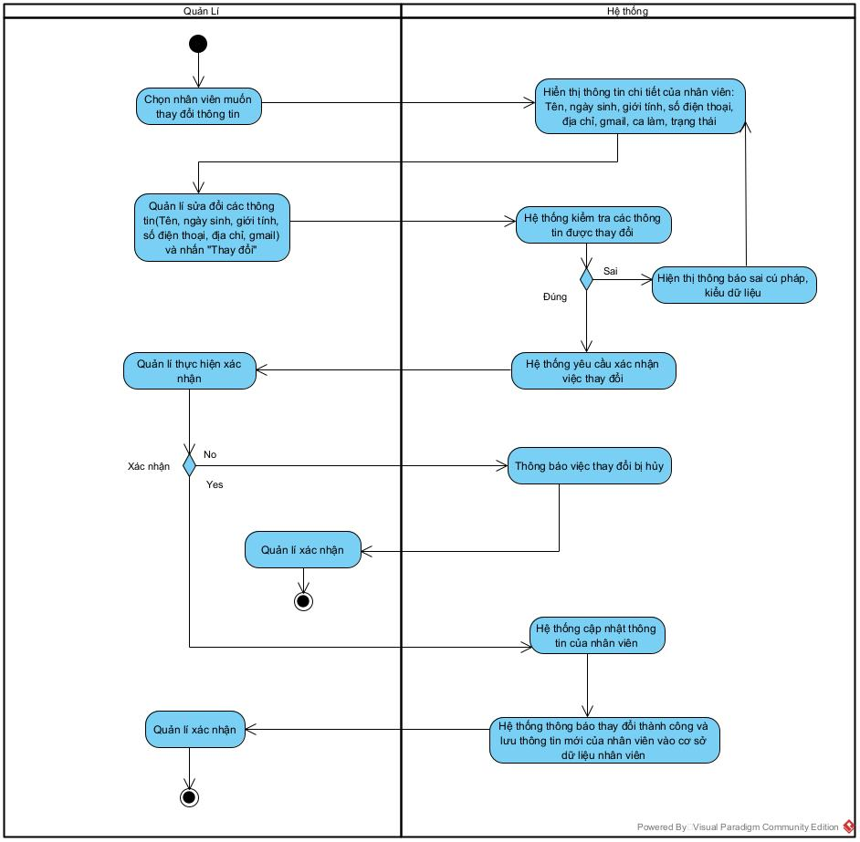

*Hình 24. Biểu đồ activity sửa thông tin nhân viên*

#### Biểu đồ sequence

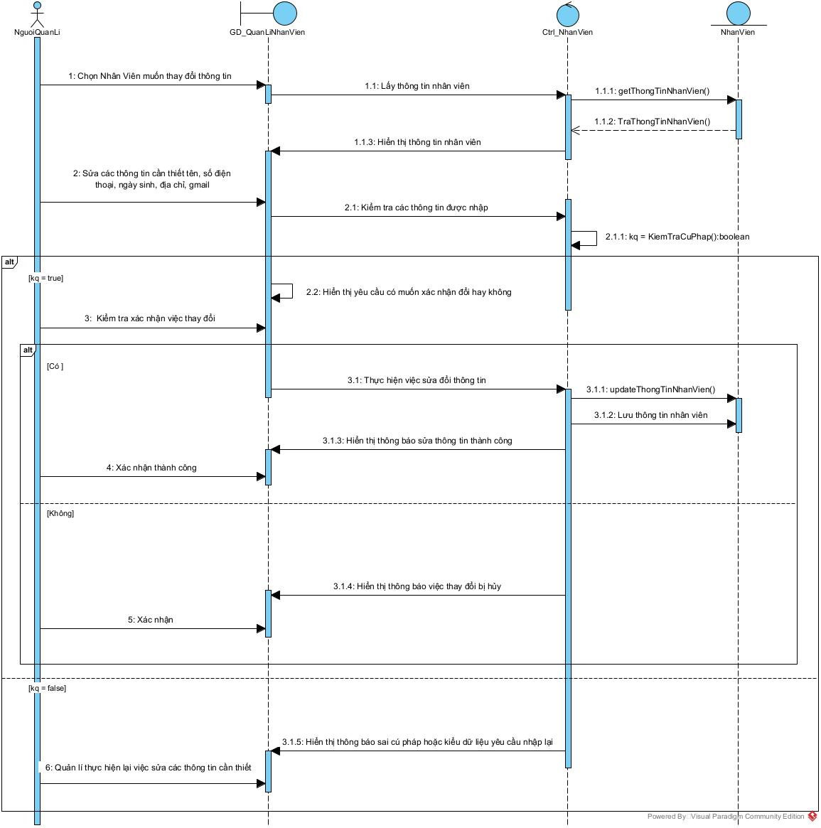

*Hình 25. Biểu đồ sequence Sửa thông tin nhân viên*

## UC020_Phân công ca làm nhân viên

### Mô tả use case UC020_Phân công ca làm nhân viên

|  |  |  |
| --- | --- | --- |
| **Use case:** UC020_Phân công ca làm nhân viên | | |
| Mục đích: | Phân công ca làm việc của từng nhân viên. | |
| Mô tả: | Cho phép quản lí phân công ca làm việc của các nhân viên. | |
| Tác nhân: | Nhân viên quản lí. | |
| Điều kiện trước: | Nhân viên quản lí đã đăng nhập thành công vào hệ thống và vào được chức năng quản lí nhân viên | |
| Điều kiện sau: | Ca làm việc đã được phân công thành công và nhân viên thấy được ca làm việc của mình trên dữ liệu thông tin nhân viên. | |
| **Luồng sự kiện chính (Basic flows)** | | |
| **Actor** | | **System** |
| 1. Quản lí chọn nhân viên muốn phân công ca làm. | |  |
|  | | 1. Hệ thống hiển thị thông tin nhân viên gồm Tên, ngày sinh, giới tính, số điện thoại, địa chỉ, gmail, ca làm, trạng thái. |
| 1. Quản lí chọn ca làm phù hợp với nhân viên. | |  |
| 1. Quản lí chon “Phân công” | |  |
|  | | 1. Ca làm việc của nhân viên được cập nhật |
|  | | 1. Hệ thống thông báo thành công và lưu vào cở sở dữ liệu nhân viên. |
| 1. Quản lí xác nhận và kết thúc use case. | |  |
| Luồng sự kiện phụ (Alternative Flows): | | |
|  | |  |

### Biểu đồ

#### Biểu đồ activity

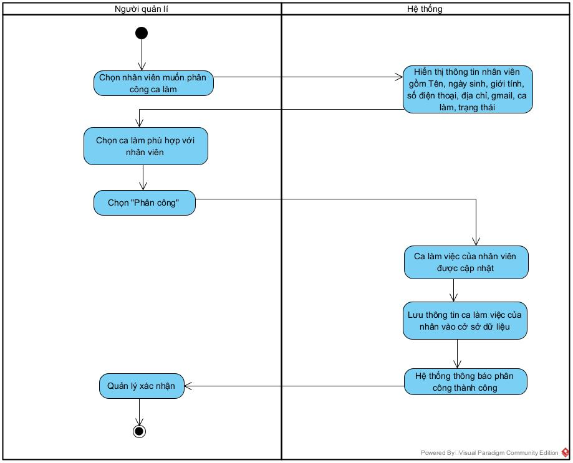

*Hình 26. Biểu đồ activity Phân công ca làm nhân viên*

#### Biểu đồ sequence

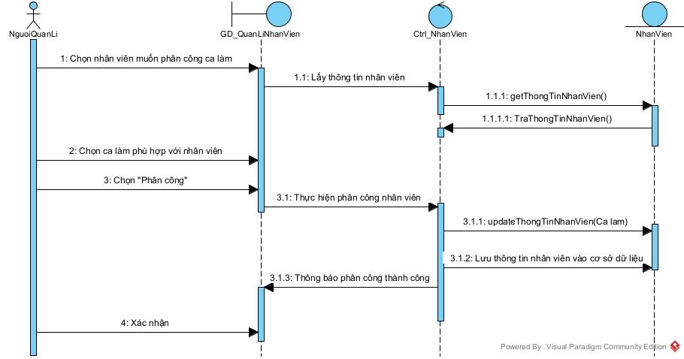

*Hình 27. Biểu đồ sequence Phân công ca làm nhân viên*

## UC021_Thêm nhân viên

### Mô tả use case UC020_Thêm nhân viên

|  |  |  |
| --- | --- | --- |
| **Use case:** UC021_Thêm nhân viên | | |
| Mục đích: | Thêm thông tin nhân viên mới vào dữ liệu. | |
| Mô tả: | Cho phép nguời quản lí thêm nhân viên mới vào hệ thống. | |
| Tác nhân: | Người quản lí. | |
| Điều kiện trước: | Nhân viên quản lí đã đăng nhập thành công vào hệ thông và vào được chức năng quản lí nhân viên và nhân viên mới không tồn tại trong cơ sở dữ liệu nhân viên. | |
| Điều kiện sau: | Nếu thêm thành công hệ thống thông báo thêm thành công và thông tin nhân viên mới được lưu vào cơ sở dữ liệu nhân viên và tạo được một tài khoản cho nhân viên mới. | |
| **Luồng sự kiện chính (Basic flows)** | | |
| **Actor** | | **System** |
|  | | 1. Hệ thống hiển thị giao diện quản lý nhân viên |
| 1. Quản lí điền các thông tin cần thiết: Tên, ngày sinh, giới tính, số điện thoại, địa chỉ, gmail, ca làm. | |  |
| 1. Quản lí chọn “Thêm nhân viên” | |  |
|  | | 1. Hệ thống kiểm tra cú pháp, kiểu dữ liệu được nhập. |
|  | | 1. Hệ thống yêu cầu xác nhận có muốn thêm nhân viên. |
| 1. Người quản lí xác nhận. | |  |
|  | | 1. Hệ thống cập nhật danh sách nhân viên. |
|  | | 1. Hệ thống thông báo thêm nhân viên thành công và lưu thông tin nhân viên mới vào cơ sở dữ liệu. |
|  | | 1. Hệ thống cấp tài khoản cho nhân viên mới và lưu vào cở sở dữ liệu tài khoản. |
| 1. Quản lí xác nhận và kết thúc use case | |  |
| Luồng sự kiện phụ (Alternative Flow): | | |
|  | | 4.1 Hệ thống thông báo thông tin nhập không đầy đủ hoặc thông tin sai và yêu cầu nhập lại |
| 4.2 Quản lí quay lại bước 3 | |  |
| 6.1 Quản lí không xác nhận thêm nhân viên | |  |
|  | | 6.2 Hệ thống hiển thị thông báo thêm nhân viên bị hủy. |
| 6.3 Người quản lí xác nhận. | |  |

### Biểu đồ

#### Biểu đồ activity

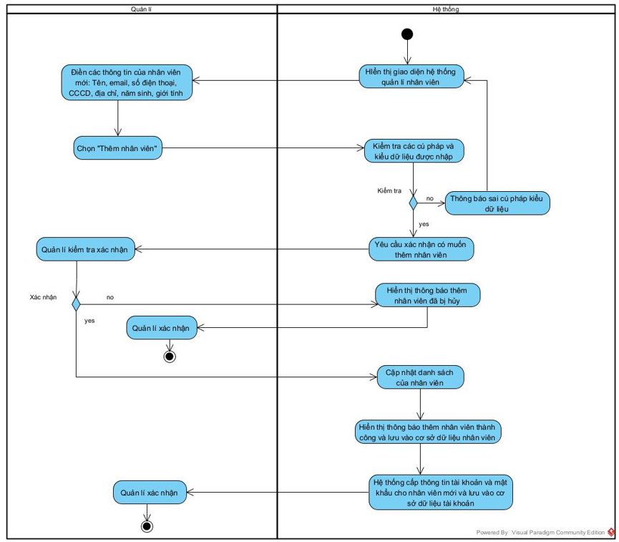

*Hình 28. Biểu đồ activity Thêm nhân viên*

#### Biểu đồ sequence

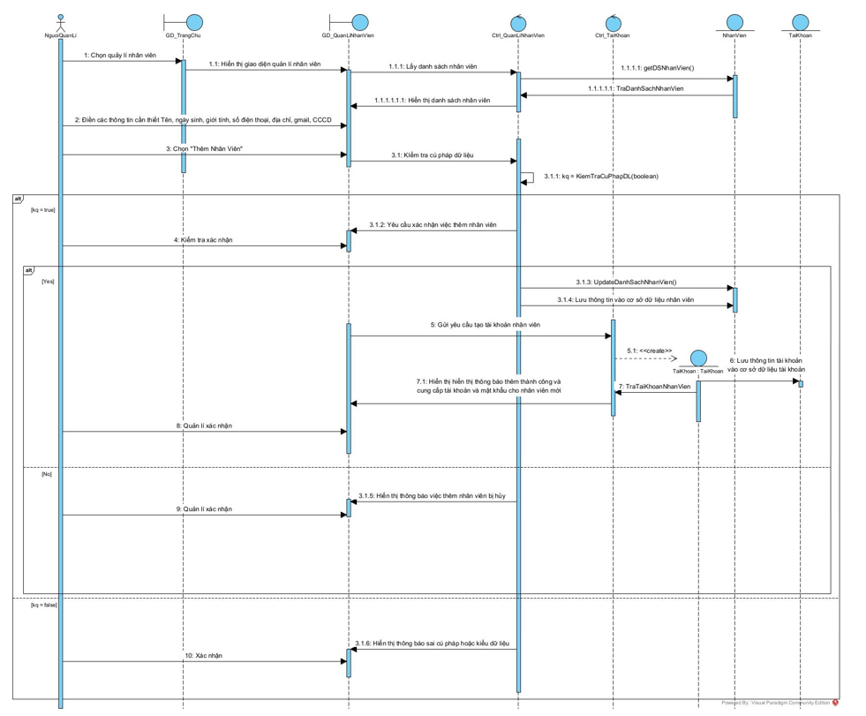

*Hình 29. Biểu đồ sequence Thêm nhân viên*

## UC023_Tìm kiếm nhân viên

### Mô tả use case UC023_Tìm kiếm nhân viên

|  |  |  |
| --- | --- | --- |
| **Use case:** UC023_Tìm kiếm nhân viên | | |
| Mục đích: | Tìm kiếm các nhân viên trong hệ thống | |
| Mô tả: | Cho phép người quản lí tìm kiếm nhân viên cụ thể trong danh sách nhân viên. | |
| Tác nhân: | Người quản lí. | |
| Điều kiện trước: | Người quản lí đã đăng nhập thành công vào hệ thống và chọn vào chức năng quản lí nhân viên. | |
| Điều kiện sau: | Hệ thống hiển thị thông tin nhân viên cần tìm. | |
| **Luồng sự kiện chính (Basic flows)** | | |
| **Actor** | | **System** |
| 1. Người quản lí nhập thông tin của nhân viên muốn tìm(mã nhân viên, tên, số điện thoại). | |  |
| 1. Người quản lí chọn “tìm kiếm”. | |  |
|  | | 1. Hệ thống thực hiện việc tìm kiếm nhân viên. |
|  | | 1. Hệ thống hiển thị danh sách nhân viên phù hợp. |
|  | | 1. Kết thúc use case. |
| Luồng sự kiện phụ (Alternative Flows): | | |
|  | | 3.1 Hệ thống thông báo từ khóa không đúng hoặc không tìm thấy nhân viên phù hợp. |
| 4.2 Quản lí xác nhận | |  |

### Biểu đồ

#### Biểu đồ activity

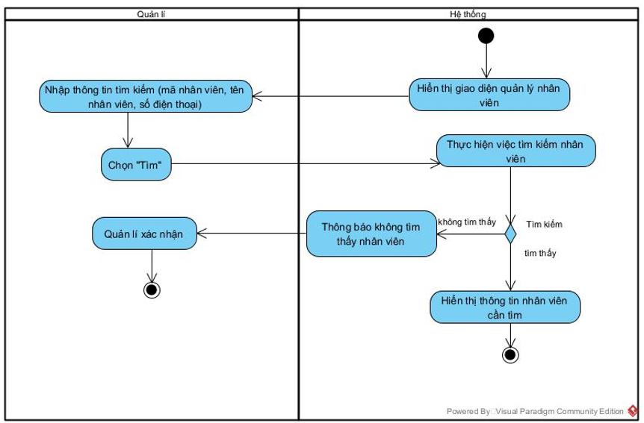

*Hình 30. Biểu đồ activity Tìm kiếm nhân viên*

#### Biểu đồ sequence

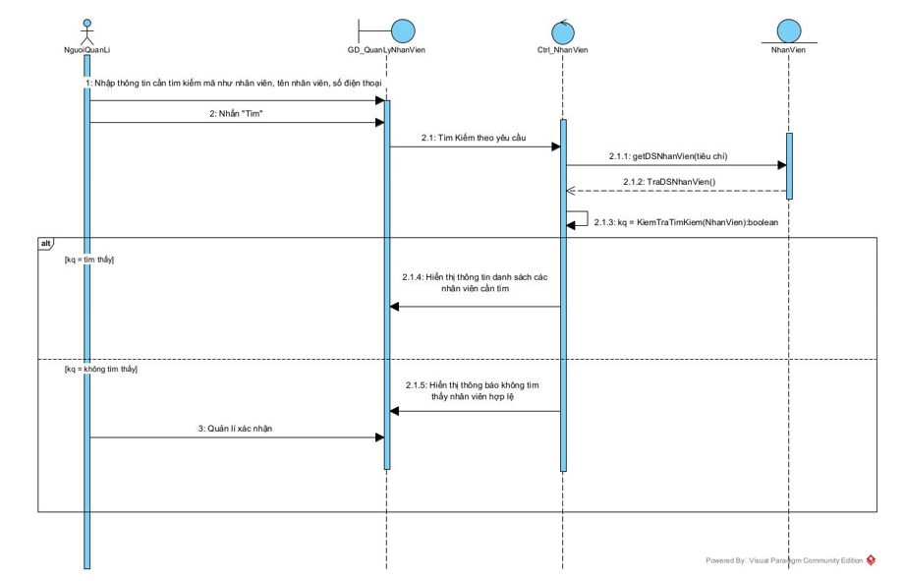

*Hình 31. Biểu đồ sequence Tìm kiếm nhân viên*

## UC025_Đăng nhập

### Mô tả use case UC025_Đăng nhập

|  |  |  |
| --- | --- | --- |
| **Use case:** UC025_Đăng nhập | | |
| Mục đích: | Đăng nhập thành công vào hệ thống | |
| Mô tả: | Chức năng đăng nhập cho phép người dùng truy cập vào hệ thống của cửa hàng. | |
| Tác nhân: | Người quản lí / Nhân viên tiếp tân | |
| Điều kiện trước: | NQL/NVTT đã có tài khoản đăng nhập | |
| Điều kiện sau: | Hệ thống chuyển sang giao diện trang chủ , sau đó NVTT/ NVQL thực hiện được các chức năng quản lý của cửa hàng. | |
| **Luồng sự kiện chính (Basic flows)** | | |
| **Actor** | | **System** |
|  | | 1. Hệ thống hiển thị giao diện và form đăng nhập có chứa ô tên tài khoản, mật khẩu, nút Đăng nhập |
| 1. NQL/NVTT điền thông tin vào form đăng nhập. | |  |
| 1. NQL/NVTT nhấn nút “đăng nhập” | |  |
|  | | 1. Hệ thống kiểm tra tên tài khoản và mật khẩu |
|  | | 1. Hệ thống chuyển đến giao diện trang chủ của NVBH/ NVQL. |
| Luồng sự kiện phụ (Alternative Flows): | | |
|  | | 4.1) Hệ thống hiển thị thông báo tên tài khoản hoặc mật khẩu không hợp lệ |
| 4.2) NQL/NVTT xác nhận | |  |

### Biểu đồ

#### Biểu đồ activity

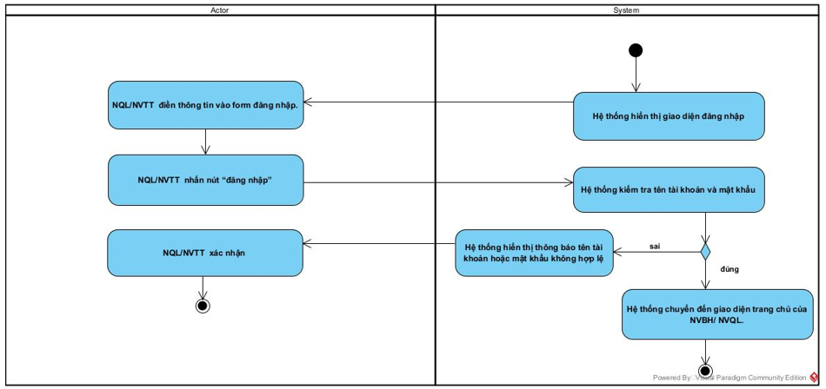

*Hình 32. Biểu đồ activity Đăng Nhập*

#### Biểu đồ sequence

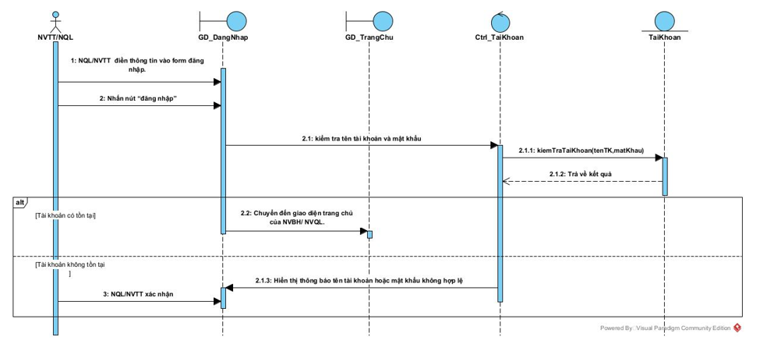

*Hình 33. Biểu đồ sequence Đăng nhập*

## UC026_Thống kê

### Mô tả use case UC026_Thống kê

|  |  |  |
| --- | --- | --- |
| **Use case:** UC026_ThongKe | | |
| Mục đích: | Giúp người quản lí hiểu rõ nhu cầu của khách hàng tạo điều kiện tốt nhất để quản lí tài chính và đánh giá hiệu suất kinh doanh | |
| Mô tả: | Chức năng này cho phép người quản lí nắm bắt được danh sách dịch vụ thường dùng và tổng doanh thu theo các mốc thời gian. | |
| Tác nhân: | Người quản lí | |
| Điều kiện trước: | Người quản lí đã đăng nhập thành công vào hệ thống và đã có dữ liệu về thông tin dịch vụ và dữ liệu về doanh thu của quán | |
| Điều kiện sau: | Đưa ra các dịch vụ thường được dùng nhiều, biểu diễn doanh thu theo các mốc thời gian dưới dạng biểu đồ cột. | |
| **Luồng sự kiện chính (Basic flows):** | | |
| **Actor** | | **System** |
| 1.Nguời quản lí chọn chức năng thống kê | |  |
|  | | 2.Hiển thị các giao diện thống kê. |
| 3.Trong phần giao diện thống kê dịch vụ, người quản lí chọn thời gian cần thống kê(theo ngày, theo tháng hoặc theo năm) | |  |
|  | | 4.Hệ thống lấy dữ liệu danh sách dịch vụ được dùng theo yêu cầu người quản lí. |
|  | | 5.Hệ thống tiến hành so sánh và đưa ra 10 dịch vụ được sử dụng nhiều nhất bao gồm tên dịch vụ và số lượng dịch vụ. |
| 6.Trong phần giao diện thống kê doanh thu, người quản lí chọn thời gian cần thống kê(theo ngày, theo tháng, theo năm) | |  |
|  | | 7.Lấy danh sách cách hóa đơn theo như thời gian lựa chọn |
|  | | 8.Hệ thống tính tổng tiền các hóa đơn theo khoảng thời gian mà người quản lí chọn |
|  | | 9.Hệ thống hiển thị các giá trị tổng doanh thu dưới dạng biểu đồ hình cột |
| 10.Người quản lí kết thúc usecase. | |  |
| **Luồng sự kiện phụ (Alternative Flows):** | | |
|  | |  |

### Biểu đồ

#### Biểu đồ activity

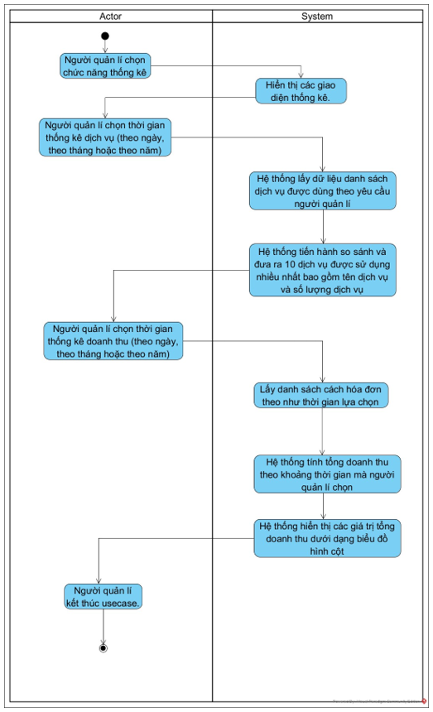

*Hình 34. Biểu đồ activity Thống kê*

#### Biểu đồ sequence

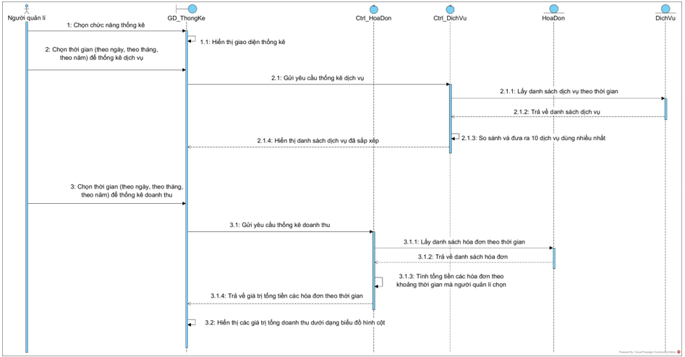

*Hình 35. Biểu đồ sequence Thống kê*

# **BIỂU ĐỒ LỚP:**

## Biểu đồ lớp (Entity):

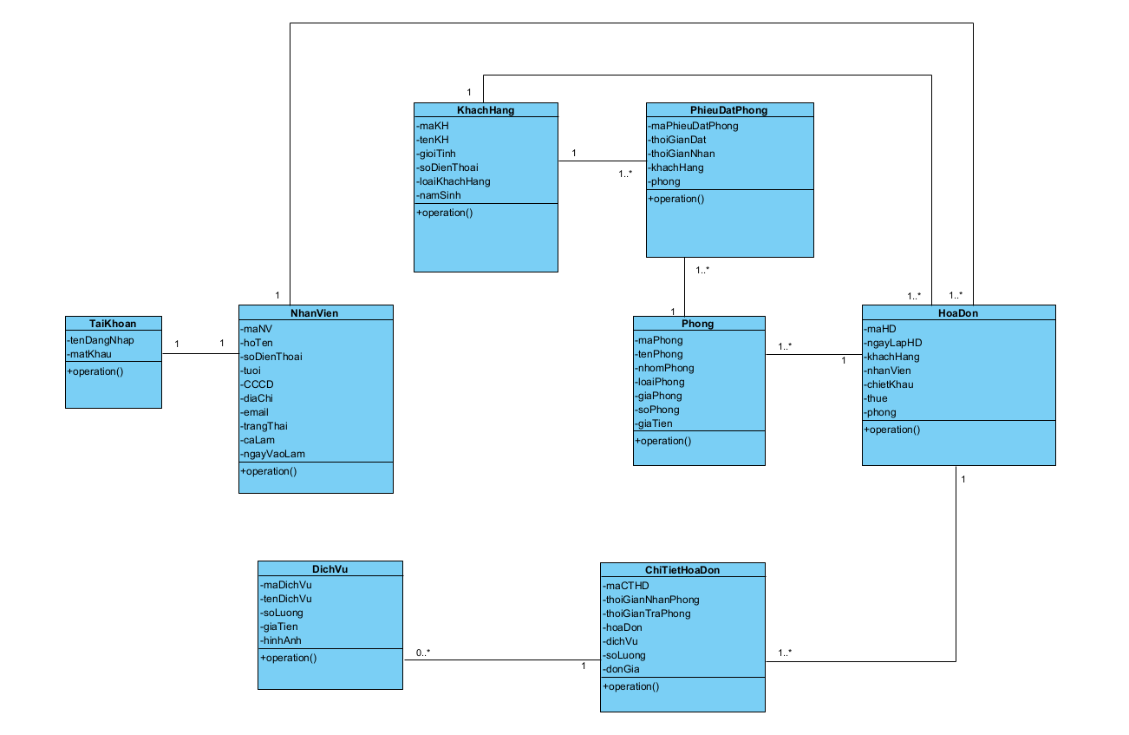

*Hình 36.Biểu đồ lớp hệ thống quản lí karaoke Night Light*

## Biểu đồ lớp tổng quát:

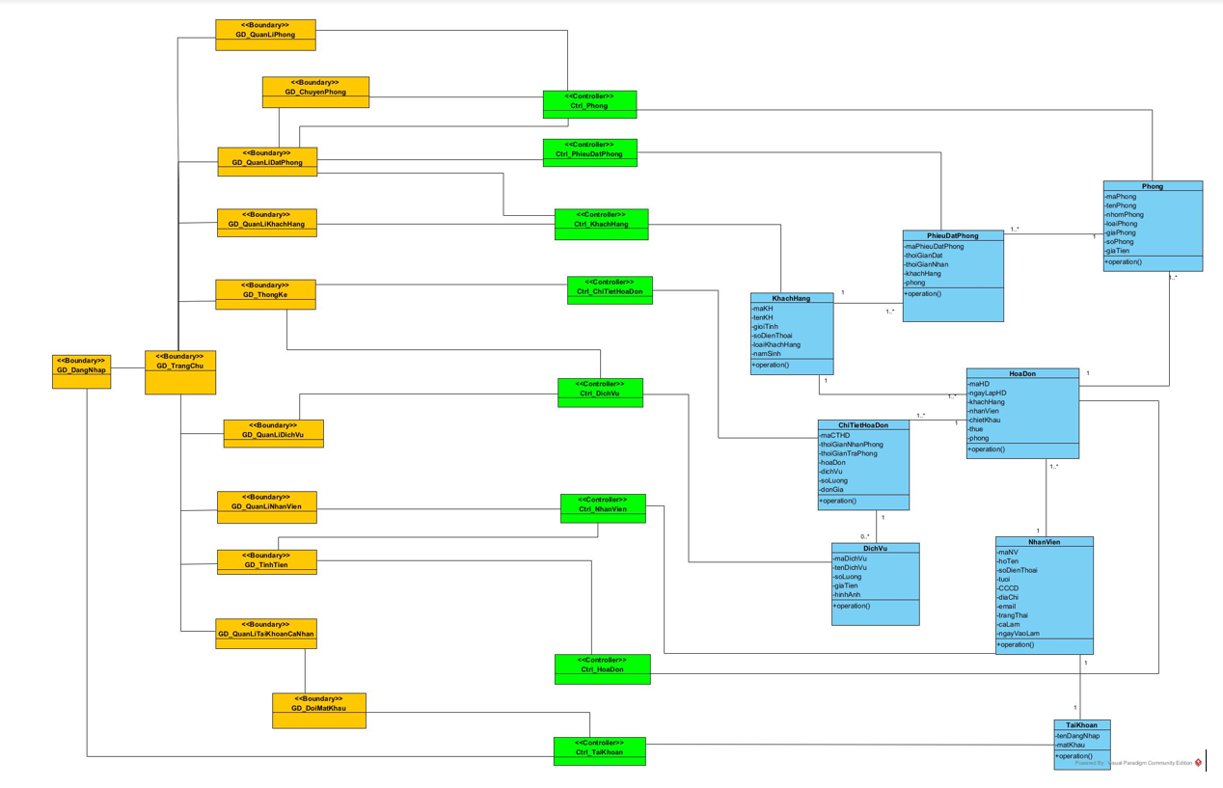

*Hình 37. Biểu đồ lớp tổng quát của hệ thống quản lí Karaoke Night Light*

Link nhật ký: <https://docs.google.com/document/d/1nZt7H9Kk-g126FbT-2tDhriU95cf73A5/edit>